#### DAFTAR PUSTAKA

Abonyi.S.A, Achimugu,L, & Adibe, M.I. (2014). Innovations in Science and Technology Education: A Case for Ethnoscience Based Science Classrooms. *International Journal of Scientific & Engineering Research*, 5 (1).

Aikenhead, G.S., & Jegede, O.J. (1999). Cross-cultural Science Education : a Cognitive Explanation of a Cultural Phenomenon. *Journal of Research in Science Teaching.*

Alimuddin. (2017). Menumbuh Kembangkan Kemampuan Berpikir Kreatif Siswa Melalui Tugas-Tugas Pemecahan Masalah. *Prosiding Seminar Nasional Penelitian, Pendidikan dan Penerapan MIPA.*

Arfianawati, S., Sudarmin, M., & Sumarni, W. (2016). Model Pembelajaran Kimia Berbasis Etnosains Untuk Meningkatkan Kemampuan Berpikir Kritis Siswa. *Jurnal Pengajaran MIPA*, *21*(1), 46-51. Retrieved from <http://dx.doi.org/10.18269/jpmipa.v21i1.669>

Arikunto, S. (2012). Dasar – Dasar Evaluasi Pendidikan. Jakarta : Bumi Aksara. Ariningtyas, Wardani, S.,& Widhi M. (2017). “Efektivitas Lembar Kerja Siswa

Bermuatan Etnosains Materi Hidrolisis Garam untuk Meningkatkan Literasi Sains SiswaSMA”. *Journal of Innovative Science Education,* 2 (2): 186-196. Retrieved from [https://doi.org/ 10.15294/jise.v6i2](https://doi.org/%2010.15294/jise.v6i2)

Arisanti, W.O.L. (2016). Analisis Penguasaan Konsep dan Keterampilan Berpikir Kreatif Siswa SD melalui Project Based Learning*. Jurnal Pendidikan Dasar:EduHumaniora, 8(1): 82-95. Retrieved from :* [*http://dx.doi.org/10.17509/eh.v8i1.5125*](http://dx.doi.org/10.17509/eh.v8i1.5125)

Asmin.(2005). Implementasi Berpikir Lateral dalam Pembelajaran di Sekolah.

*Jurnal Pendidikan dan Kebudayaan*, 11(055): 525-551.

Atmojo, S. (2012). Profil Keterampilan Proses Sains dan Apresiasi Siswa terhadap Profesi Pengrajin Tempe dalam Pembelajaran IPA Berpendekatan Etnosains. *Jurnal Pendidikan IPA Indonesia Unnes*, *1*(2):115-122.Retrieved from: <https://doi.org/10.15294/jpii.v1i2.2128>

Atmojo, S. E. (2015). Learning Which Oriented On Local Wisdom To Grow A Positive Appreciation Of Batik Jumputan (Ikat Celup Method). *Jurnal Pendidikan IPA Indonesia Unnes*, 4(1):48-55.Retrieved from: <https://doi.org/10.15294/jpii.v4i1.3501>

Aydinli, E., Dokme, I., Ünlüa, Z. K., Öztürk, N., Demir, R., & Benli, E. (2011). Turkish Elementary School Students’ Performance On Integrated Science Process Skills. Procedia-Social and Behavioral Sciences, 15:3469- 3475.Retrieved from: <https://doi.org/10.1016/j.sbspro.2011.04.320>

Badan Standarisasi Nasional. (2012). Tempe : Persembahan Indonesia untuk Dunia.

Jakarta : BSN.

Barenfeld, B. (1996). Linking Students to the Info-sphere. *Technology Horizon in Education Journal*, 23(9) : 76 - 84.

Buck Institutute for Education. (1999). Project-Based Learning. Retrieved from <http://www.bgsu.edu/organizations/etl/proj.html>.

Chiang., & Lee. (2016). The Effect Of Project-Based Learning On LearningMotivation And Problem-Solving Ability Of Vocational High School Students. *International Journal of Information and Education Technology*. 6(9) : 709-712. Retrieved from: <https://doi.org/10.7763/> IJIET.2016.V6.779

Cintang.N, Liesnoor.D.S,& Handayani,S.S. (2018). The Obstacles and Strategy of Project Based Learning Implementation in Elementary School. *Journal of Education and Learning (EduLearn), 12 (1) : 7-15.* Retrieved from: <http://dx.doi.org/10.11591/edulearn.v12i1.7045>

Dale, E. (1969). *Audiovisual Methos in Teaching (Third Edition).* New York : The Dryden Press, Holt, Rinehart and Einston, Inc.

Damayanti,C., Rusilowati, A.,& Linuwih, S. (2017). Pengembangan Model Pembelajaran IPA Terintegrasi Etnosains untuk Meningkatkan Hasil Belajar dan Kemampuan Berpikir Kreatif. *Journal of Innovative Science Education*

*6(1)*. Retrieved from <https://doi.org/10.15294/jise.v6i1.17071>

Davis,B.,& Summers,M. (2015). Applying Dale’s Cone of Experience to Increase and Retention: A study of student learning in a foundational leadership course. *Qscience Proceedings,elc2014(6):1-7.*Retrieved from: http:/doi.org

/10.5339/qproc.2015.wcee2014.6

De Porter, B. (2000). *Quantum Taching and Learning.* Bandung : Kaifa.

Dewi, IPM., Suryadarma., I Wilujeng, & S. Wahyuningsih. (2016). “The Effect Of Science Learning Integrated With Local Potential Of Carving and Pottery Towards The Junior High School Students Critical Thinking Skills”. *Jurnal Pendidikan IPA Indonesia*,6 (1):103-109. Retrieved from: <http://doi.org/10.15294/jpe.v8i2.25688>

Doppelt, Y. (2003). Implementation and Assessment of Project-Based Learning in Flexible Environment. *Instructional Journal of Technology and Design Education,* 13 : 255-272. Retrieved from: <https://doi.org/10.1023/A>: 1026125427344

Educational Technology Division. (2006). *Project Based Learning Handbook “Educating The Millennial Learner”.* Malaysia : The Malaysian Smart School.

Evans, J.R. (1991). *Creative Thinking in the Decision and Management Sciences*.Cincinnati: South-Western Publishing Co.

Fasasi, R.A. (2017). Effects of ethnoscience instruction, school location, and parental educational status on learners’ attitude towards science. *International Journal of Science Education*, 39(5):548-564.Retrieved from: <http://www.tandf.co.uk/journals>

Fauziah, Y.N. (2011). Analisis Kemampuan Guru dalam Mengembangkan Keterampilan Berpikir Kreatif Siswa Sekolah Dasar Kelas V pada Pembelajaran IPA. *Jurnal Pendidikan Ke-SD-an.*Edisi khusus (2):98:106. Retrieved from: <http://jurnal.upi.edu/file/11-Yuli_Nurul-EDIT.pdf>

Habok, A., & Nagy, J. (2016). In-service Teachers Perceptions of Project Based Learning. *International Journal of A SpringerPlus (5) : 83.*Retrieved from: <http://doi.org/10.1186/s40064-016-1725-4>

Hake, R. R. (1998). Interactive Engagment vs Traditional Methods: A Six Tousandstudent Survey of Mechanics Test Data for Introductory Physics Course*. American Journal of Physics, 66(1): 1.* Retrieved from: <http://doi.org/10.1119/1.18809>

Hosseini,A.,S. (2014). The Effect of Creativity Model for Creativity Development in Teacher. *International Journal of Information and Education Technology,4(2):138-142.* Retrieved from:[http://doi.org](http://doi.org/) 10.7763/IJIET. 2014.V4.385

Hovey, A.K., & Ferguson, L.A. (2014). Teacher Perspectives and Experiences Using Project Based Learning with Exceptional and Diverse Student*.Curric Teach Dialogue 16(1) : 77-90.* Retrieved from: [https://www.questia.com](https://www.questia.com/)

/library/journal/1G1-398395620/teacher-perspectives-and-experiences- using-project-based

Insyasiska, D., Zubaidah, S., & Susilo, H. (2015). Pengaruh *Project Based Learning* Terhadap Motivasi Belajar, Kreativitas, Kemampuan Berpikir Kritis, Dan Kemampuan Kognitif Siswa Pada Pembelajaran Biologi. *Jurnal Pendidikan Biologi, 7(1): 9- 21.* Retrieved from <http://dx.doi.org/10.17977/jpb.v7i1.713>

Juniati, E.,& Sari, A.P. (2016). Integrasi Potensi Lokal pada Pembelajaran SL terhadap Pembentukan Learner SoftSkill untuk Memecahkan Permasalahan Lingkungan. *Prosiding Symbion 27(8) : 543-550.* Retrieved from: [http://symbion.pbio.uad.ac.id/prosiding/prosiding/ID_348Etika%20dan%20](http://symbion.pbio.uad.ac.id/prosiding/prosiding/ID_348Etika%20dan%20Winda-revisi_Hal%20543-550.pdf) [Winda-revisi_Hal%20543-550.pdf](http://symbion.pbio.uad.ac.id/prosiding/prosiding/ID_348Etika%20dan%20Winda-revisi_Hal%20543-550.pdf)

Johnson, E.B. (2002). Contextual Teaching and Learning: What it is and why it’s here to stay. Thousand Oaks: Corwin Press,Inc.

Kamdi, W. (2007). Model-model Pembelajaran Inovatif. Malang: Universitas Negeri Malang.

Kemendikbud. (2014). *Model Pembelajaran Berbasis Proyek (Project Based Learning).* Jakarta : Kemendikbud.

Kemendikbud. (2013). *Permendikbud Nomor 65 Tahun 2013 Tentang Standar Proses*. Jakarta : Kemendikbud.

Khoerunnisa, R. F., Murbangun, N., & Sudarmin. (2016). Pengembangan Modul IPA Terpadu Etnosains Untuk Menumbuhkan Minat Kewirausahaan. *Journal of Innovative Science Education Unnes,* 5(1) : 45-53.Retrieved from: <https://journal.unnes.ac.id/sju/index.php/jise/article/view/13241>

Khusniati, M. (2014). Model Pembelajaran Sains Berbasis Kearifan Lokal Dalam Menumbuhkan Karakter Konservasi. *Indonesian Journal of Conservation Unnes,* 3(1) : 67-74. Retrieved from <https://journal.unnes.ac.id/nju/index.php/ijc/> article/view/3091

Lesmana, C., & Jaedun, A. (2015). Efektivitas Model Project Based Learning untuk Meningkatkan Hasil Belajar Mahasiswa STKIP PGRI Pontianak. *Jurnal Pendidikan Vokasi,* 5(2) : 161-170. Retrieved f[rom:ht](http://doi.org/)tp:[//doi.or](http://doi.org/)g[/](http://doi.org/) [10.21831/jpv.v5i2.6382](http://dx.doi.org/10.21831/jpv.v5i2.6382)

Larmer, J. and Mergendoller Jr. (2010). Seven Essentials for Project-Based Learning. *Educ. Leadership*, 68(1) : 34–37. Retrieved from: [http://www.ascd.org/publications/educational_leadership/sept10/vol68/num](http://www.ascd.org/publications/educational_leadership/sept10/vol68/num01/Seven_Essentials_for_Project-Based_Learning.aspx) [01/Seven_Essentials_for_Project-Based_Learning.aspx](http://www.ascd.org/publications/educational_leadership/sept10/vol68/num01/Seven_Essentials_for_Project-Based_Learning.aspx)

Mendikbud. (2016). *Permendikbud RI Nomor 20 Tahun 2016 tentang Standar Kompetensi Lulusan*. Jakarta : Depdiknas.

Mariati. (2006). Pengembangan Kreativitas Siswa Melalui Pertanyaan Divergen pada Mata Pelajaran Ilmu Pengetahuan Alam. Jurnal Pendidikan dan Kebudayaan, 063. Retrieved from: <http://jurnal.pdii.lipi.go.id/admin/jurnal/> 126306759773.pdf

Mikarsa, H.L., Taufik,A., & Prianto,P.J.(2008). *Pendidikan Anak di SD.*

Jakarta:Universitas Terbuka.

Munandar, U. (2012). *Pengembangan Kreativitas Anak Berbakat*. Jakarta : Rineka Cipta.

Nailiyah, M.R., Subiki, &Wahyuni, S. (2016). Pengembangan Modul IPA Tematik Berbasis Etnosains Kabupaten Jember Pada Tema Budidaya Tanaman Tembakau. *Jurnal Pembelajaran Fisika*, 5 (3): 261-269.Retrieved from: <https://jurnal.unej.ac.id/index.php/JPF/article/view/4071>

Naim, N. (2017). *Dasar – Dasar Komunikasi Pendidikan.* Yogyakarta : Ar-Ruzz Media.

Nasution. (2008). *Berbagai Pendekatan dalam Proses Belajar & Mengajar*. Jakarta

: PT. Bumi Aksara

Novitasari, E., Masykuri, M., & Aminah, N. S. (2016). Pengembangan Modul Pembelajaran IPA Terpadu Berbasis Inkuiri Terbimbing Tema Matahari Sebagai Sumber Energi Alternatif Di Kelas VII SMP/MTs. *Inkuiri FKIP UNS*, *5*(1), 112-121.Retrieved from: [http://jurnal.fkip.uns.ac.id/index.php](http://jurnal.fkip.uns.ac.id/index.php/sains)

[/sains](http://jurnal.fkip.uns.ac.id/index.php/sains)

Ormrod, J.E. (2008). *Psikologi Pendidikan Membantu Siswa Tumbuh dan Berkembang*. Jakarta : Erlangga.

Pamungkas, A., Bambang, S., & Linuwih, S. (2017).”Implementasi Model Pembelajaran IPA Berbasis Kearifan Lokal untuk Meningkatkan Kreativitas dan Hasil Belajar Siswa”.*Jurnal Inovasi Pendidikan IPA*, 3 (2): 118-127. Retrieved from <https://journal.uny.ac.id/index.php/jipi/article/view/14562>

Presiden RI. (2003). *Undang – Undang RI Nomor 20 Tahun 2013 tentang Sistem Pendidikan Nasional*. Jakarta : Mensesneg.

Purwanto. 2005. Kreativitas Berpikir Siswa dan Prilaku Dalam Tes. *Jurnal Pendidikan dan Kebudayaan*, 11(055): 508-524.

Puspitasari, D.R., Yuliati, L & Kusairi, S. (2014). Keterkaitan Pola Keterampilan Berpikir dengan Penguasaan Konsep Siswa pada Pembelajaran Strategi dan Metakognisi berbantuan Thinking Map. *Indonesian Journal of Applied Physics,4(2): 142-148. Retrieved from:*[*http://dx.doi.org/10.13057/*](http://dx.doi.org/10.13057/) *ijap.v4i02.4978*

Puspitorini, R., Prodjosantoso, A. K., Subali, B., & Jumadi, J. (2014). Penggunaan Media Komik Dalam Pembelajaran Ipa Untuk Meningkatkan Motivasi Dan

Hasil Belajar Kognitif Dan Afektif. *Cakrawala Pendidikan*. Retrieved from <http://journal.uny.ac.id/index.php/> cp/article/view/2385.

Ridlo.(2005). Pendekatan Jelajah Alam Sekitar (JAS). Dipresentasikan pada Seminar dan Lokakarya Pengembangan Kurikulum dan Desain Inovasi Pembelajaran. Semarang: Jurusan Biologi FMIPA UNNES

Riduwan. (2012). *Dasar-Dasar Statistika.* Bandung : Alfabeta.

Rizal. (2014). Pengaruh Pembelajaran Inkuiri Terbimbing Dengan Mind Map Terhadap Keterampilan Proses Sains Dan Hasil Belajar IPA. *Jurnal Pendidikan Sains*, 2(4), 159–165. Retrieved from [http://journal.um.ac.id](http://journal.um.ac.id/)

/index.php/jps

Santrock, J.W. (2017). *Psikologi Pendidikan Edisi Kedua*. Jakarta : Kencana Prenada Media Group.

Sarwi, Supriyadi, & Sudarmin. (2013). Implementasi Model Pembelajaran Inovatif untuk Mengembangkan Nilai Karakter Siswa. *Jurnal Penelitian Pendidikan 30(2) : 141-150.* Retrieved from <https://doi.org/> [10.15294/ jpp.v30i2.5675](https://doi.org/10.15294/jpp.v30i2.5675)

Satria, M., Harahap. M.B., Sani R.A. (2013). The Effect of Project Based Learning Model with Kwl Worksheet on Student Creative Thinking Process in Physics Problems. *Journal of Education and Practice,* 24(25):188-200. Retrieved from [http://dx.doi.org/10.23887 /jpi-undiksha.v7i2.13018](http://dx.doi.org/10.23887/jpi-undiksha.v7i2.13018)

Sayuti. (2015). Pengaruh Bahan Kemasan dan Lama Inkubasi terhadap Kualitas Tempe Kacang Gude sebagai Sumber Belajar IPA. *Bioedukasi Jurnal Pendidikan Biologi Universitas Muhammadiyah Metro*,6 (2):148-158. Retrieved from <http://dx.doi.org/10.24127/bioedukasi.v6i2.345>

Semiawan, C.R., (1999). Perkembangan dan Belajar Peserta Didik. Jakarta : Departemen Pendidikan dan Kebudayaan.

Setiawan, B., DK. Innatesari, WB. Sabtiawan, & Sudarmin. (2017). “The Development Of Local Wisdom Based Natural Science Module to Improve Science Literation Of Students”. *Jurnal Pendidikan IPA Indonesia,* 6(1) : 49-

54. Retrieved from <https://doi.org/10.15294/jpii.v6i1.9595>

Shofatun, A., Ibrahim., M., & Wasis.(2016). Pembelajaran IPA Terpadu melalui Project Based Learning dalam Melatihkan Academic dan Social Skill Siswa SMP. *Jurnal Penelitian Pendidikan Sains (JPPS), 6(1) : 1150-1158.* Retrieved from: <https://journal.unesa.ac.id/index.php/jpps/article/view/532/> 383

Shurtleff, W. & Aoyagi,A. (2001). The Book of Tempeh, 2nd edition. Pgs 48- 50, 103-113.

Siswono, T.Y.E. (2011). Level of Student’s Creative Thinking in Classroom Mathematics. *Educational Research and Review, 6(7) : 548 -553.* Retrieved from:https:/[/www.rese](http://www.researchgate.net/publication/288300944_Level_of_studen)a[rchgate.net/publication/288300944_Level_of_studen](http://www.researchgate.net/publication/288300944_Level_of_studen) t's_creative_thinking_in_classroom_mathematics

Slameto. (2010). *Belajar dan Fakto-Faktor yang Mempengaruhinya.* Jakarta : Rineka Cipta.

Slavin, R.E. (2006). Educational psychology: theory and practice eighty. United States of America: Pearson Education, Inc.

Slavin, R.E. (2011). *Psikologi Pendidikan Teori dan Praktik. Edisi Kesembilan Jilid 2*.Terjemahan Drs. Marianto Samosir, S.H. Jakarta: PT Indeks

Suastra, I. W. (2010). Model Pembelajaran Sains berbasis Budaya Lokal untuk Mengembangkan Kompetensi Dasar Sains dan Nilai Kearifan Lokal di SMP. *Jurnal Pendidikan dan Pengajaran 43(2) : 8 – 16.* Retrieved from: <http://dx.doi.org/10.23887/jppundiksha.v43i1.1697>

Subali, B., Paidi., & Mariyam,S. (2016). Profil Kreativitas Keterampilan Proses Sains Aspek Kehidupan Siswa SD di DIY. *Prosiding Seminar Nasional LPPM UNY.*

Subali, B., & Pujiyati, S. (2011). Panduan Analisis Data Pengukuran Pendidikan Untuk Memperoleh Bukti Empirik Kesahihan Menggunakan Program Quest. Yogyakarta : LPPM UNY.

Subali, B., Sopyan, A., & Ellianawati. (2015).”Developing Local Wisdom Based Sceince Learning Design To Establish Positive Character In Elementary School”. *Jurnal Pendidikan Fisika Indonesia*, 11 (1): 1-7. Retrieved from <https://doi.org/10.15294/jpfi.v11i1.3998>

Sudarmin & Wiwin E.R. (2015). “Pengembangan Modul IPA Terpadu Berbasis Etnosains Tema Energi Dalam Kehidupan Untuk Menanamkan Jiwa Konservasi Siswa”. *Unnes Science Education Journal,* 4 (2) : 919-926. Retrieved from https://doi.org/10.15294/ usej.v4i2.7943

Sudarmin. (2018). *Pendidikan Karakter, Etnosains, dan Kearifan Lokal*. Semarang

: FMIPA Universitas Negeri Semarang.

Sudijono, A. (2001). *Pengantar Evaluasi Pendidikan.* Jakarta: PT. Grafindo Persada.

Sudjana, N. (2005). Dasar-Dasar Proses Belajar Mengajar. Bandung. Sinar Baru Algensindo.

Sugiyono. (2009). *Metode Penelitian Kuantitatif, Kualitatif dan R & D*. Bandung : Alfabeta.

Sugiyono. (2011). *Metode Penelitian Administratif*. Bandung : Alfabeta. Sugiyono. (2013). *Metode Penelitian Pendidikan*. Bandung : Alfabeta.

Sumarni,W. (2015). The Strengths and Weaknesess of the Implementation of Project Based Learning : A Review. *International Journal of Science and Research (IJSR).4(3) : 478-484.* Retrieved from: [https://www.ijsr.net/archive](https://www.ijsr.net/archive/v4i3/%20SUB152023.pdf)

[/v4i3/ SUB152023.pdf](https://www.ijsr.net/archive/v4i3/%20SUB152023.pdf)

Sumarwati, S., & Jailani, M.Y. (2013). Tahap Kreativiti Dalam Kalangan Pelajar Politeknik Metro, Politeknik Premier danPoliteknik Konvensional Di Malaysia. *International Conference On Management*,212-234.

Suprapti M. L. 2003. Pembuatan Tempe. Yogyakarta. Kanisius.

Susanto, A. (2015). *Teori Belajar dan Pembelajaran di Sekolah Dasar*. Jakarta : Prenadamedia Group.

Taufiq, M., Dewi, N. R., & Widiyatmoko, A. (2014). Pengembangan Media Pembelajaran IPA Terpadu Berkarakter Peduli Lingkungan Tema “Konservasi” Berpendekatan Science-Edutainment. *Jurnal Pendidikan IPA Indonesia Unnes*, *3*(2), 140 – 145. Retrieved from <https://doi.org/10.15294/jpii.v3i2.3113>

Trianto. (2011). *Model Pembelajaran Terpadu*. Jakarta : PT. Bumi Aksara. Wibowo, Y. (2007). Bentuk-Bentuk Pembelajaran Outdoor. Yogyakarta: FMIPA

UNY.

Widoyoko, E.P.S. (2009). *Evaluasi Program Pembelajaran*. Yogyakarta: Pustaka Pelajar.

Wilujeng, dkk. (2018*). Pengembangan Perangkat Pembelajaran IPA berbasis Potensi Lokal untuk Meningkatkan Capaian Nature of Science (NOS).* Yogyakarta : Lembaga Penelitian dan Pengabdian kepada Masyarakat UNY.

Woro, S. (2015). The Strengths and Weaknesses of the Implementation of Project Based Learning : A Review. *International Journal of Science and Research*

*(IJSR) 4(3) : 2319 - 7064.* Retrieved from: <https://www.ijsr.net/archive/v4i3/> SUB152023.pdf

Yuliana, I. (2017). Pembelajaran Berbasis Etnosains dalam Mewujudkan Pendidikan Karakter Siswa Sekolah Dasar. *Elementary School Education Journal 1(2a) : 98 – 106.* Retrieved from [http://journal.umsurabaya.ac.id](http://journal.umsurabaya.ac.id/)

/index.php /pgsd /article/view/1051

# LAMPIRAN

## Instrumen Tes

#### KISI-KISI SOAL *PRE* TEST DAN POST *TEST* KEMAMPUAN BERPIKIR KREATIF

|  |  |  |  |  |  |
| --- | --- | --- | --- | --- | --- |
| **Aspek Penilaian** | **Indikator Berpikir Kreatif** | **Indikator Soal** | **Nomor Soal** | **Kunci Jawaban** | **Pedoman Penskoran** |
| 1. Kelancaran (*fluency*) | 1. Mencetuskan banyak jawaban, gagasan, penyelesaian masalah dan pertanyaan 2. Memberikan banyak cara atau saran untuk melakukan berbagai hal 3. Selalu memikirkan lebih dari satu jawaban | 1. Siswa mampu membedakan benda konduktor dan isolator. 2. Siswa mampu memberikan penjelasan perpindahan kalor pada kehidupan sehari-hari. 3. Siswa memahami contoh- contoh hasil produksi dari kacang kedelai | 5  4, 6  10 | 5. **Jawaban** : C  **Alasan** : karena kayu merupakan bahan yang tidak bisa menghantarkan panas, sehingga pegangan panci tidak terasa panas saat perebusan kedelai.  **4 Jawaban** : C  **Alasan** : karena proses konduksi terjadi ketika panci menjadi panas saat merebus kedelai, dan konveksi adalah ketika gerakan naik dan turun kedelai ketika dipanaskan  10 Jawaban : D  Alasan : Gula, karena gula dapat diperoleh dari nira, tebu, atau aren bukan dari kacang kedelai. | Jawaban benar dan sesuai alasan  = 4  Jawaban benar dan kurang sesuai alasan  = 3  Jawaban benar, alasan tidak ada  = 2  Jawaban salah  = 1  Tidak ada jawaban = 0 |
| 2. Keluwesan (*flexibility)* | 1. Menghasilkan gagasan, jawaban dan pertanyaan yang bervariasi 2. Dapat melihat suatu masalah dengan arah pemikiran yang berbeda-beda | 1. Siswa mampu memahami kata baku dan kata tidak baku 2. Siswa dapat memberikan penjelasan sejarah perkembangan tempe di | 7  11, 14 | 7 **Jawaban** : d  **Alasan** : Karena kata baku dari popular = populer, sedangkan kata komersil seharusnya komersial.  11 **Jawaban** : D |

|  |  |  |  |  |  |
| --- | --- | --- | --- | --- | --- |
|  | c. Mampu mengubah cara pendekatan atau pemikiran | Indonesia melalui kalimat tanya  3) Siswa mampu memahami perpindahan kalor secara radiasi pada kehidupan sehari-hari | 9 | Alasan : Kalimat tanya poin D menjawab isi bacaan  14 **Jawaban : D**  **Alasan :** karena jawaban termuat pada kalimat di akhir paragraf, |  |
| 3. Keaslian  (*originality*) | 1. Mampu melahirkan ungkapan yang unik dan baru 2. Mampu membuat kombinasi- kombinasi yang tidak lazim dari bagian-bagian atau unsur- unsur | 1. Siswa mampu menjelaskan asal usul nama tempe 2. Siswa mampu menjelaskan gagasan sendiri melalui masalah yang disajikan | 1, 3  8, 13 | 1. **Jawaban** : c  **Alasan** : karena kata jae santen tempe dan kadhele tempe srundnegan adalah pertama kali ditemukan kata tempe yang termuat pada manuskrip Serat Centhini.  3 **Jawaban** : C  **Alasan** : Karena makanan tumpi memiliki kesamaan dengan tempe segar yang berwarna putih.  8 Jawaban : A  Alasan : Karena aluminium adalah bahan yang dapat menghantarkan panas dengan baik (konduktor), sehingga dapat dimanfaatkan untuk membuat panci.  13 **Jawaban** : D  **Alasan** : agar tidak terlalu kedap udara, karena jamur memerlukan oksigen yang cukup untuk pertumbuhannya. |

|  |  |  |  |  |  |
| --- | --- | --- | --- | --- | --- |
| 4. Penguraian (elaboration) | 1. Mengembangkan, menambah, memperkaya suatu gagasan 2. Mampu memperinci detail- detail suatu objek sehingga menarik | 1. Siswa mampu mengembangkan jawaban asal usul penemuan kata tempe 2. Siswa mampu mendeskripsikan jawaban atas masalah yang kompleks | 2  12, 15 | 2 **Jawaban** : A  **Alasan** : Karena manuskrip serat Centhini memuat kata tempe sebagai sejenis masakan dengan santan.  12 **Jawaban** : A  **Alasan** : karena kematangan tempe ditandai dengan adanya benang-benang putih yaitu hifa jamur.  15 **Jawaban** : A  **Alasan** : Karena jumlah kedelai lokal melimpah dan dapat mengurangi biaya produksi. |  |

***Soal Pre Test/ Post Test***



jelas.

**Nama :**

**No. Absen :**

**Petunjuk**

1. Berdo’alah sesuai dengan kepercayaanmu.
2. Isilah identitasmu pada titik-titik di atas.
3. Bacalah tiap-tiap soal di bawah ini dengan cermat.
4. Tanyakan kepada gurumu apabila ada soal yang belum
5. Percaya diri dan kerjakan secara mandiri.
6. Selamat Mengerjakan.

##### B. Pilihan Ganda

1. Hidangan *jae santen tempe* dan *kadhele tempe srundengan* merupakan salah tanda ditemukannya kata.....
   1. Santan
   2. Kedele
   3. Tempe
   4. Jahe Alasan :

…………………………………………………………………………………………….

…………………………………………………………………………………………….

…………………………………………………………………………………………….

1. Masyarakat Jawa abad ke -16 telah mengenal tempe yang termuat pada manuskrip.....
   1. Serat Centhini
   2. Serat Dasanama Kawi
   3. Babad Onje
   4. Babad Banyumas Alasan :

…………………………………………………………………………………………….

…………………………………………………………………………………………….

…………………………………………………………………………………………….

1. Nama tempe berasal dari bahasa Jawa Kuno yaitu.....
   1. Tampi
   2. Mendo
   3. Tumpi
   4. Kadhele Alasan :

…………………………………………………………………………………………….

…………………………………………………………………………………………….

…………………………………………………………………………………………….

1. Perpindahan energi pada panci saat merebus kedelai adalah......
   1. Konveksi
   2. Konduksi
   3. Konduksi dan Konveksi
   4. Radiasi

Alasan :

…………………………………………………………………………………………….

…………………………………………………………………………………………….

…………………………………………………………………………………………….

1. Saat merebus kedelai di panci, lama kelamaan air dan panci menjadi terasa panas sedangkan pegangan panci yang terbuat dari kayu tidak ikut panas. Hal ini membuktikan pegangan panci dari kayu merupakan bahan.....
   1. Konduktor
   2. Lunak
   3. Isolator
   4. Penghantar panas yang baik Alasan :

…………………………………………………………………………………………….

…………………………………………………………………………………………….

…………………………………………………………………………………………….

1. Ketika tangan kita di dekat api kompor saat merebus kedelai, maka terasa lebih hangat. Hal ini disebabkan terjadi perpindahan panas secara......
   1. Konveksi
   2. Radiasi
   3. Konduksi dan Konveksi
   4. Konduksi Alasan :

…………………………………………………………………………………………….

…………………………………………………………………………………………….

…………………………………………………………………………………………….

1. Ayo perhatikan kalimat di bawah ini !

Di Amerika Serikat, tempe popular sejak pertama kali dibuat oleh Yap Bwee Hwa pada tahun 1958. Yap Bwee Hwa merupakan orang Indonesia yang pertama kali melakukan penelitian ilmiah mengenai tempe. Di Jepang, tempe diteliti sejak tahun 1926 dan mulai diproduksi secara komersil sekitar tahun 1983.

Kata yang termasuk contoh kata tidak baku yaitu.....

* 1. Ilmiah, komersil
  2. Popular, diproduksi
  3. Komersil, teliti
  4. Popular, komersil Alasan :

…………………………………………………………………………………………….

…………………………………………………………………………………………….

…………………………………………………………………………………………….

1. Bahan yang sering dimanfaatkan untuk membuat panci adalah......
   1. Aluminium
   2. Kain
   3. Kayu
   4. Besi Alasan :

…………………………………………………………………………………………….

…………………………………………………………………………………………….

1. Berikut ini adalah contoh-contoh perpindahan panas secara radiasi, **kecuali**......
   1. Panas api kompor yang terasa jika di dekatnya
   2. Air panas yang mendidih saat merebus kedelai
   3. Orang-orang yang merasa hangat di sekitar api unggun
   4. Cahaya matahari di sekitar api unggun

Alasan :

…………………………………………………………………………………………….

…………………………………………………………………………………………….

…………………………………………………………………………………………….

1. Berikut ini hasil produksi dari kacang kedelai, kecuali..........
   1. Kecap
   2. Tempe
   3. Tahu
   4. Gula Alasan :

…………………………………………………………………………………………….

…………………………………………………………………………………………….

…………………………………………………………………………………………….

1. Ayo perhatikan teks di bawah ini!

Indonesia merupakan negara produsen tempe terbesar di dunia dan menjadi pasar kedelai terbesar di Asia. Sebanyak 50% dari konsumsi kedelai Indonesia dijadikan untuk memproduksi tempe, 40% tahu, dan 10% dalam bentuk produk lain (seperti tauco, kecap, dan lain-lain). Konsumsi tempe rata-rata per orang per tahun di Indonesia saat ini diperkirakan mencapai sekitar 6,45 kg. Masyarakat Indonesia mengkonsumsi tempe sebagai makanan pendamping nasi. Tempe dapat diolah dan disajikan sebagai aneka makanan siap saji yang diproses dan dijual dalam kemasan. Kripik tempe adalah salah satu contoh makanan populer dari tempe yang banyak dijual di pasar.

Kalimat tanya yang sesuai untuk teks di atas adalah......

* 1. Mengapa Indonesia menjadi pasar kedelai terbesar di Asia?
  2. Kapan tempe mulai dikonsumsi di Indonesia?
  3. Mengapa Indonesia menjadi negara produsen tempe terbesar di dunia?
  4. Bagaimana perkembangan tempe di Indonesia? Alasan :

…………………………………………………………………………………………….

…………………………………………………………………………………………….

…………………………………………………………………………………………….

1. Pada permukaan tempe terdapat benang-benang putih. Benang-benang putih tersebut adalah......
   1. Kumpulan hifa jamur
   2. Lemak yang terbuang
   3. Zat sisa
   4. Kumpulan bakteri Alasan :

…………………………………………………………………………………………….

…………………………………………………………………………………………….

1. Kedelai yang telah diberi ragi tempe akan dikemas menggunakan plastik / daun. Jika pembungkus plastik harus dilubangi terlebih dahulu, karena.......
   1. Jamur dapat tumbuh
   2. Ada kotoran yang masuk ke dalam tempe
   3. Kedelai tidak busuk
   4. Untuk mendukung pertumbuhan jamur tempe Alasan :

…………………………………………………………………………………………….

…………………………………………………………………………………………….

…………………………………………………………………………………………….

*Perhatikan teks berikut ini !*

Tempe adalah salah satu makanan tradisional khas Purbalingga. Tempe sudah lama dikenal selama berabad-abad silam. Makanan ini diproduksi dan dikonsumsi secara turun temurun oleh masyarakat Jawa, khususnya di daerah Purbalingga. Tempe merupakan makanan yang terbuat biji kedelai yang diproses melalui fermentasi.

1. Kalimat tanya yang tepat sesuai teks di atas adalah.....
   1. Apa manfaat tempe?
   2. Bagaimana proses pembuatan tempe?
   3. Kapan tempe mulai diproduksi?
   4. Apa bahan baku pembuatan tempe? Alasan :

…………………………………………………………………………………………….

…………………………………………………………………………………………….

…………………………………………………………………………………………….

1. Kedelai lokal dpilih sebagai bahan baku membuat tempe, karena....
   1. Untuk memanfaatkan hasil panen dari petani di lingkungan sekitar
   2. Kedelai lokal lebih cepat matang
   3. Harga kedelai lokal lebih mahal
   4. Kualitas kedelai kurang bagus Alasan :

…………………………………………………………………………………………….

…………………………………………………………………………………………….

…………………………………………………………………………………………….

#### PROPOSAL

* + 1. Tuliskan judul dan tujuan proyek yang akan dilakukan Judul :

....................................................................................................................

Tujuan :

....................................................................................................................

...................................................................................................................

* + 1. Tulislah alat dan bahan yang digunakan untuk membuat rancangan dalam proyek yang kalian buat.

Alat :

......................................................................................................................

......................................................................................................................

......................................................................................................................

......................................................................................................................

......................................................................................................................

......................................................................................................................

Bahan :

......................................................................................................................

......................................................................................................................

......................................................................................................................

......................................................................................................................

......................................................................................................................

......................................................................................................................

......................................................................................................................

* + 1. Jelaskan langkah-langkah pembuatan produk yang akan kalian buat!

......................................................................................................................

......................................................................................................................

......................................................................................................................

......................................................................................................................

......................................................................................................................

......................................................................................................................

......................................................................................................................

* + 1. Buat kesimpulan mengapa kalian memilih bahan-bahan tersebut untuk membuat produk kalian!

...............................................................................................................................

...............................................................................................................................

...............................................................................................................................

...............................................................................................................................

* + 1. Ayo amati perubahan yang terjadi pada tempe yang kamu buat!

|  |  |  |  |
| --- | --- | --- | --- |
| **No** | **Aspek yang diamati** | **Pembungkus** | |
| **Daun** | **Plastik** |
| 1 | Pertumbuhan jamur benang (banyak/sedikit) |  |  |
| 2 | Warna dan Tekstur |  |  |
| 3 | Aroma |  |  |
| 4 | Bentuk Tempe |  |  |
| 5 | Kematangan Hari ke-1 Hari ke-2 Hari ke-3  Hari ke-4 |  |  |

#### KISI-KISI LEMBAR OBSERVASI KEMAMPUAN BERPIKIR KREATIF SISWA

|  |  |  |
| --- | --- | --- |
| **Indikator** | **Sub Indikator** | **No Item** |
| Kemampuan | 1. Mencetuskan banyak jawaban, gagasan, penyelesaian masalah dan pertanyaan 2. Memberikan banyak cara atau saran untuk melakukan berbagai hal 3. Selalu memikirkan lebih dari satu jawaban | 1 |
| berpikir lancar |  |
| (*fluency*) |  |
|  | 2 |
|  | 10 |
| Kemampuan | 1. Menghasilkan gagasan, jawaban dan pertanyaan yang bervariasi 2. Dapat melihat suatu masalah dengan arah pemikiran yang berbeda-beda 3. Mampu mengubah cara pendekatan atau pemikiran | 4 |
| berpikir luwes (*flexibility)* | 6 |
|  | 5 |
| Kemampuan berpikir orisinal (*originality*) | 1. Mampu melahirkan ungkapan yang unik dan baru 2. Mampu membuat kombinasi-kombinasi yang tidak lazim dari bagian-bagian atau unsur-unsur | 3  7 |
| Kemampuan | 1. Mengembangkan, menambah, memperkaya suatu gagasan 2. Mampu memperinci detail-detail suatu OBJEK sehingga menarik | 8 |
| berpikir  memperinci | 9 |
| *(elaboration)* |  |

##### Lembar Observasi Penilaian Kreativitas Siswa Kelas Eksperimen

* + - 1. **Petunjuk Penilaian Kreativitas**
         * Penilaian yang diberikan merujuk pada rubrik penilaian kreativitas siswa
         * Memberikan skor 1 sampai 4 pada setiap aspek sesuai dengan indikator yang nampak/dilakukan siswa
      2. **Penilaian Observasi Kreativitas Siswa**

|  |  |  |  |  |  |  |  |  |  |  |  |  |  |  |  |  |  |  |  |  |  |  |  |  |  |  |  |  |
| --- | --- | --- | --- | --- | --- | --- | --- | --- | --- | --- | --- | --- | --- | --- | --- | --- | --- | --- | --- | --- | --- | --- | --- | --- | --- | --- | --- | --- |
| **No** | **Indikator** | **Kode Siswa** | | | | | | | | | | | | | | | | | | | | | | | | | | |
| **Kelompok 1** | | | | | **Kelompok 2** | | | | | **Kelompok 3** | | | | | **Kelompok 4** | | | | | | **Kelompok 5** | | | | | |
| **A1** | **A2** | **A3** | **A4** | **A5** | **B1** | **B2** | **B3** | **B4** | **B5** | **C1** | **C2** | **C3** | **C4** | **C5** | **D1** | **D2** | **D3** | **D4** | **D5** | **D6** | **E1** | **E2** | **E3** | **E4** | **E5** | **E6** |
| 1. | Memberi banyak gagasan/usulan  terhadap suatu masalah | 3 | 2 | 2 | 2 | 2 | 2 | 2 | 3 | 3 | 3 | 4 | 2 | 2 | 2 | 4 | 4 | 3 | 3 | 2 | 3 | 3 | 4 | 3 | 2 | 3 | 3 | 2 |
| 2. | Bebas dalam menyampaikan  pendapat | 2 | 3 | 3 | 3 | 3 | 3 | 3 | 3 | 3 | 3 | 4 | 3 | 2 | 2 | 4 | 4 | 3 | 3 | 2 | 4 | 3 | 4 | 3 | 2 | 3 | 3 | 2 |
| 3. | Orisinil dalam menyampaikan gagasan penyelesaian  masalah | 3 | 2 | 2 | 3 | 3 | 2 | 2 | 3 | 3 | 3 | 4 | 3 | 3 | 2 | 4 | 4 | 3 | 3 | 2 | 4 | 3 | 4 | 3 | 3 | 3 | 3 | 3 |
| 4. | Memiliki langkah penyelesaian masalah  sendiri | 3 | 2 | 2 | 3 | 3 | 2 | 2 | 3 | 3 | 3 | 4 | 3 | 2 | 2 | 4 | 4 | 3 | 3 | 3 | 4 | 3 | 4 | 3 | 3 | 3 | 3 | 3 |
| 5. | Mempunyai daya imajinasi yang tinggi | 2 | 2 | 2 | 3 | 3 | 2 | 2 | 3 | 3 | 3 | 4 | 2 | 2 | 2 | 4 | 3 | 3 | 3 | 2 | 3 | 3 | 4 | 3 | 3 | 3 | 3 | 3 |

|  |  |  |  |  |  |  |  |  |  |  |  |  |  |  |  |  |  |  |  |  |  |  |  |  |  |  |  |  |
| --- | --- | --- | --- | --- | --- | --- | --- | --- | --- | --- | --- | --- | --- | --- | --- | --- | --- | --- | --- | --- | --- | --- | --- | --- | --- | --- | --- | --- |
| **No** | **Indikator** | **Kode Siswa** | | | | | | | | | | | | | | | | | | | | | | | | | | |
| **Kelompok 1** | | | | | **Kelompok 2** | | | | | **Kelompok 3** | | | | | **Kelompok 4** | | | | | | **Kelompok 5** | | | | | |
| **A1** | **A2** | **A3** | **A4** | **A5** | **B1** | **B2** | **B3** | **B4** | **B5** | **C1** | **C2** | **C3** | **C4** | **C5** | **D1** | **D2** | **D3** | **D4** | **D5** | **D6** | **E1** | **E2** | **E3** | **E4** | **E5** | **E6** |
| 6. | Mampu melihat masalah dari berbagai sudut pandang | 2 | 2 | 2 | 3 | 2 | 2 | 2 | 3 | 3 | 3 | 3 | 2 | 2 | 2 | 4 | 4 | 3 | 3 | 3 | 4 | 3 | 4 | 3 | 3 | 3 | 3 | 3 |
| 7. | Memiliki keberanian mengambil  resiko | 2 | 2 | 2 | 3 | 3 | 3 | 2 | 3 | 3 | 3 | 4 | 3 | 3 | 2 | 4 | 4 | 3 | 3 | 3 | 4 | 3 | 4 | 4 | 3 | 3 | 3 | 3 |
| 8. | Mencari dan menganalisis data yang diketahui dalam  menyelesaikan masalah | 2 | 2 | 2 | 3 | 2 | 3 | 2 | 3 | 3 | 3 | 4 | 3 | 3 | 2 | 4 | 4 | 3 | 3 | 3 | 4 | 3 | 4 | 3 | 3 | 3 | 3 | 3 |
| 9. | Membuat  laporan secara rinci | 2 | 2 | 2 | 4 | 3 | 3 | 3 | 3 | 3 | 3 | 4 | 3 | 3 | 3 | 4 | 4 | 3 | 3 | 3 | 4 | 3 | 3 | 3 | 3 | 3 | 3 | 3 |
| 10 | Mampu menafsirkan suatu gambar  atau cerita | 4 | 2 | 2 | 3 | 3 | 3 | 3 | 3 | 3 | 3 | 4 | 3 | 3 | 3 | 4 | 4 | 3 | 3 | 3 | 4 | 4 | 4 | 4 | 4 | 4 | 4 | 3 |
| Total Skor | | 25 | 21 | 21 | 30 | 27 | 25 | 23 | 30 | 30 | 30 | 39 | 27 | 25 | 22 | 40 | 39 | 30 | 30 | 26 | 38 | 31 | 39 | 32 | 29 | 31 | 31 | 28 |
| Nilai | | 3 | 2 | 2 | 3 | 2,7 | 2,5 | 2 | 3 | 3 | 3 | 3,9 | 2,7 | 3 | 2 | 4 | 3,9 | 3 | 3 | 2,6 | 3,8 | 3 | 4 | 3 | 3 | 3 | 3 | 3 |
| Kriteria | | Baik | Cukup | Cukup | Baik | Baik | Baik | Cukup | Baik | Baik | Baik | Sangat Baik | Baik | Baik | Cukup | Sangat Baik | Sangat Baik | Baik | Baik | Baik | Sangat Baik | Baik | Sangat Baik | Baik | Baik | Baik | Baik | Baik |

|  |  |  |  |  |  |  |  |  |  |  |  |  |  |  |  |  |  |  |  |  |  |  |  |  |  |  |  |  |
| --- | --- | --- | --- | --- | --- | --- | --- | --- | --- | --- | --- | --- | --- | --- | --- | --- | --- | --- | --- | --- | --- | --- | --- | --- | --- | --- | --- | --- |
| **No** | **Indikator** | **Kode Siswa** | | | | | | | | | | | | | | | | | | | | | | | | | | |
| **Kelompok 1** | | | | | **Kelompok 2** | | | | | **Kelompok 3** | | | | | **Kelompok 4** | | | | | | **Kelompok 5** | | | | | |
| **A1** | **A2** | **A3** | **A4** | **A5** | **B1** | **B2** | **B3** | **B4** | **B5** | **C1** | **C2** | **C3** | **C4** | **C5** | **D1** | **D2** | **D3** | **D4** | **D5** | **D6** | **E1** | **E2** | **E3** | **E4** | **E5** | **E6** |
| Total Skor Tiap  Kelompok | | 124 | | | | | 138 | | | | | 153 | | | | | 194 | | | | | | 190 | | | | | |

##### Lembar Observasi Penilaian Kreativitas Siswa Kelas Kontrol

1. **Petunjuk Penilaian Kreativitas**
   * Penilaian yang diberikan merujuk pada rubrik penilaian kreativitas siswa
   * Memberikan skor 1 sampai 4 pada setiap aspek sesuai dengan indikator yang nampak/dilakukan siswa
2. **Penilaian Observasi Kreativitas Siswa**

|  |  |  |  |  |  |  |  |  |  |  |  |  |  |  |  |  |  |  |  |  |  |  |  |  |  |  |  |  |  |  |
| --- | --- | --- | --- | --- | --- | --- | --- | --- | --- | --- | --- | --- | --- | --- | --- | --- | --- | --- | --- | --- | --- | --- | --- | --- | --- | --- | --- | --- | --- | --- |
| **No** | **Indikator** | **Kode Siswa** | | | | | | | | | | | | | | | | | | | | | | | | | | | | |
| **Kelompok 1** | | | | | **Kelompok 2** | | | | | | **Kelompok 3** | | | | | | **Kelompok 4** | | | | | | **Kelompok 5** | | | | | |
| **A1** | **A2** | **A3** | **A4** | **A5** | **B1** | **B2** | **B3** | **B4** | **B5** | **B6** | **C1** | **C2** | **C3** | **C4** | **C5** | **C6** | **D1** | **D2** | **D3** | **D4** | **D5** | **D6** | **E1** | **E2** | **E3** | **E4** | **E5** | **E6** |
| 1. | Memberi banyak gagasan/usulan terhadap suatu  masalah | 3 | 2 | 3 | 2 | 2 | 2 | 2 | 3 | 2 | 2 | 2 | 2 | 2 | 2 | 2 | 2 | 2 | 3 | 2 | 2 | 2 | 2 | 3 | 3 | 2 | 2 | 2 | 2 | 2 |
| 2. | Bebas dalam  menyampaikan pendapat | 3 | 3 | 3 | 2 | 2 | 2 | 2 | 3 | 2 | 2 | 2 | 2 | 2 | 2 | 2 | 3 | 2 | 3 | 2 | 2 | 2 | 2 | 3 | 3 | 2 | 2 | 2 | 2 | 2 |
| 3. | Orisinil dalam menyampaikan gagasan penyelesaian  masalah | 3 | 2 | 3 | 3 | 3 | 2 | 3 | 3 | 3 | 2 | 2 | 2 | 2 | 2 | 3 | 3 | 2 | 2 | 2 | 2 | 2 | 2 | 2 | 2 | 2 | 2 | 2 | 2 | 2 |
| 4. | Memiliki langkah penyelesaian masalah  sendiri | 3 | 3 | 3 | 3 | 3 | 2 | 3 | 3 | 3 | 3 | 2 | 3 | 2 | 2 | 2 | 3 | 2 | 2 | 2 | 2 | 2 | 2 | 2 | 2 | 2 | 2 | 2 | 2 | 2 |

|  |  |  |  |  |  |  |  |  |  |  |  |  |  |  |  |  |  |  |  |  |  |  |  |  |  |  |  |  |  |  |
| --- | --- | --- | --- | --- | --- | --- | --- | --- | --- | --- | --- | --- | --- | --- | --- | --- | --- | --- | --- | --- | --- | --- | --- | --- | --- | --- | --- | --- | --- | --- |
| **No** | **Indikator** | **Kode Siswa** | | | | | | | | | | | | | | | | | | | | | | | | | | | | |
| **Kelompok 1** | | | | | **Kelompok 2** | | | | | | **Kelompok 3** | | | | | | **Kelompok 4** | | | | | | **Kelompok 5** | | | | | |
| **A1** | **A2** | **A3** | **A4** | **A5** | **B1** | **B2** | **B3** | **B4** | **B5** | **B6** | **C1** | **C2** | **C3** | **C4** | **C5** | **C6** | **D1** | **D2** | **D3** | **D4** | **D5** | **D6** | **E1** | **E2** | **E3** | **E4** | **E5** | **E6** |
| 5. | Mempunyai daya imajinasi yang tinggi | 2 | 2 | 3 | 2 | 2 | 2 | 3 | 3 | 3 | 2 | 2 | 2 | 2 | 2 | 3 | 3 | 2 | 2 | 2 | 2 | 2 | 2 | 2 | 2 | 2 | 2 | 2 | 2 | 2 |
| 6. | Mampu melihat masalah dari berbagai sudut  pandang | 2 | 2 | 3 | 2 | 3 | 2 | 3 | 3 | 3 | 3 | 2 | 3 | 2 | 2 | 2 | 2 | 2 | 2 | 2 | 2 | 2 | 2 | 2 | 2 | 2 | 2 | 2 | 2 | 2 |
| 7. | Memiliki keberanian mengambil resiko | 3 | 3 | 3 | 3 | 3 | 2 | 3 | 3 | 3 | 3 | 2 | 3 | 2 | 2 | 3 | 3 | 2 | 2 | 2 | 2 | 2 | 2 | 2 | 2 | 2 | 2 | 2 | 2 | 2 |
| 8. | Mencari dan menganalisis data yang diketahui dalam menyelesaikan  masalah | 3 | 2 | 3 | 3 | 3 | 2 | 3 | 3 | 3 | 3 | 2 | 3 | 2 | 2 | 3 | 3 | 2 | 2 | 2 | 2 | 2 | 2 | 2 | 2 | 2 | 2 | 2 | 2 | 2 |
| 9. | Membuat laporan secara rinci | 3 | 3 | 3 | 3 | 3 | 2 | 3 | 4 | 3 | 3 | 2 | 3 | 2 | 2 | 3 | 2 | 2 | 2 | 2 | 2 | 2 | 3 | 3 | 3 | 3 | 3 | 3 | 3 | 2 |

|  |  |  |  |  |  |  |  |  |  |  |  |  |  |  |  |  |  |  |  |  |  |  |  |  |  |  |  |  |  |  |
| --- | --- | --- | --- | --- | --- | --- | --- | --- | --- | --- | --- | --- | --- | --- | --- | --- | --- | --- | --- | --- | --- | --- | --- | --- | --- | --- | --- | --- | --- | --- |
| **No** | **Indikator** | **Kode Siswa** | | | | | | | | | | | | | | | | | | | | | | | | | | | | |
| **Kelompok 1** | | | | | **Kelompok 2** | | | | | | **Kelompok 3** | | | | | | **Kelompok 4** | | | | | | **Kelompok 5** | | | | | |
| **A1** | **A2** | **A3** | **A4** | **A5** | **B1** | **B2** | **B3** | **B4** | **B5** | **B6** | **C1** | **C2** | **C3** | **C4** | **C5** | **C6** | **D1** | **D2** | **D3** | **D4** | **D5** | **D6** | **E1** | **E2** | **E3** | **E4** | **E5** | **E6** |
| 10 | Mampu menafsirkan suatu gambar atau cerita | 3 | 3 | 3 | 3 | 3 | 2 | 3 | 4 | 3 | 3 | 2 | 3 | 2 | 2 | 3 | 3 | 2 | 2 | 2 | 2 | 2 | 3 | 3 | 3 | 3 | 3 | 3 | 3 | 2 |
| Total Skor | | 28 | 25 | 30 | 26 | 27 | 20 | 28 | 32 | 28 | 26 | 20 | 26 | 20 | 20 | 26 | 27 | 20 | 22 | 20 | 20 | 20 | 22 | 24 | 24 | 22 | 22 | 22 | 22 | 20 |
| Nilai | | 3 | 3 | 3 | 2,6 | 2,7 | 2 | 2,8 | 3,2 | 2,8 | 2,6 | 2 | 2,6 | 2 | 2 | 2,6 | 2,7 | 2 | 2,2 | 2 | 2 | 2 | 2,2 | 2,4 | 2,4 | 2,2 | 2,2 | 2,2 | 2,2 | 2 |
| Kriteria | | 109 | | | | | 128 | | | | | | 112 | | | | | | 128 | | | | | | 132 | | | | | |

##### Rubrik Penilaian Kemampuan Berpikir Kreatif Siswa ( Observasi )

|  |  |  |
| --- | --- | --- |
| **No** | **Skor** | **Deskripsi** |
| 1. | 4 | Menghasilkan gagasan yang relevan, memberi banyak gagasan selama kegiatan,  memiliki gagasan penyelesaian masalah buatan sendiri |
| 3 | Terdiri dari 2 komponen |
| 2 | Terdiri dari 1 komponen |
| 1 | Tidak memberikan gagasan sama sekali selama kegiatan berlangsung |
| 2. | 4 | Selalu memberikan banyak gagasan selama kegiatan berlangsung, aktif dalam  berkomunikasi, selalu menghasilkan ide-ide baru |
| 3 | Terdiri dari 2 komponen |
| 2 | Terdiri dari 1 komponen |
| 1 | Pasif/tidak mengemukakan pendapat sama sekali |
| 3. | 4 | Memberikan gagasan yang berbeda dengan orang lain, mengembangkan gagasan dari gagasan orang lain, memberikan gagasan yang jarang diberikan kebanyakan  orang |
| 3 | Terdiri dari 2 komponen |
| 2 | Terdiri dari 1 komponen |
| 1 | Tidak memberikan gagasan sama sekali |
| 4. | 4 | Mempunyai inisiatif untuk menyelesaikan masalah, berani mengambil resiko  dalam menyelesaikan masalah, mampu melihat masalah dari berbagai sudut pandang |
| 3 | Terdiri dari 2 komponen |
| 2 | Terdiri dari 1 komponen |
| 1 | Tidak melakukan kegiatan diatas |
| 5. | 4 | Mampu merancang/membuat dugaan, mampu mengembangkan daya imajinasi,  mampu mencari hubungan-hubungan baru dari sesuatu |
| 3 | Terdiri dari 2 komponen |
| 2 | Terdiri dari 1 komponen |
| 1 | Tidak melakukan kegiatan diatas |
| 6. | 4 | Mampu mengambil keputusan yang tepat pada berbagai masalah, mampu melihat  masalah dari berbagai sudut pandang, memiliki daya imajinasi tinggi |
| 3 | Terdiri dari 2 komponen |
| 2 | Terdiri dari 1 komponen |
| 1 | Melihat pemecahan masalah hanya dari satu sudut pandang |
| 7. | 4 | Mempertahankan pendapat, memberi dan menerima saran/kritik, tidak takut akan  kegagalan, berani mengakui kesalahan/kekurangan yang dimiliki |
| 3 | Terdiri dari 2 komponen |
| 2 | Terdiri dari 1 komponen |
| 1 | Tidak berani mengambil resiko selama kegiatan berlangsung |

|  |  |  |
| --- | --- | --- |
| 8. | 4 | Menggunakan daya imajinasi dalam menganalisis data, mampu menyelesaikan masalah dari berbagai sudut pandang, mencari penyelesaian masalah dari berbagai  macam sumber |
| 3 | Terdiri dari 2 komponen |
| 2 | Terdiri dari 1 komponen |
| 1 | Tidak melakukan kegiatan diatas |
| 9. | 4 | Mampu membuat laporan dengan menyebutkan alat, bahan, serta cara pembuatan  secara jelas dan runtut |
| 3 | Terdiri dari 2 komponen |
| 2 | Terdiri dari 1 komponen |
| 1 | Tidak melakukan kegiatan diatas |
| 10. | 4 | Mampu memberikan gagasan, tanggapan serta saran/kritik terhadap suatu gambar  atau cerita yang ditayangkan oleh guru |
| 3 | Terdiri dari 2 komponen |
| 2 | Terdiri dari 1 komponen |
| 1 | Pasif dalam kegiatan pembelajaran |

Nilai = 𝑠𝑘𝑜𝑟 𝑝𝑒𝑟𝑜𝑙𝑒ℎ𝑎𝑛 𝑥 4

𝑠𝑘𝑜𝑟 𝑚𝑎𝑘𝑠𝑖𝑚𝑎𝑙

Keterangan nilai :

0, 00 < x < 1, 33 = Kurang

1, 33 < x < 2, 33 = Cukup

2, 33 < x < 3, 33 = Baik

3, 33 < x < 4, 00 = Sangat Baik

##### Kisi-kisi Angket Kemampuan Berpikir Kreatif Siswa

|  |  |  |  |
| --- | --- | --- | --- |
| **Indikator** | **Sub Indikator** | **Jumlah Item** | **No Item** |
| Kemampuan berpikir | 1. Mencetuskan banyak jawaban, gagasan, penyelesaian masalah dan pertanyaan 2. Memberikan banyak cara atau saran untuk melakukan berbagai hal 3. Selalu memikirkan lebih dari satu jawaban | 2 | 1,19 |
| lancar (*fluency*) |  |  |
|  | 3 | 5, 12,21 |
|  | 1 | 3,6 |
| Kemampuan berpikir | 1. Menghasilkan gagasan, jawaban dan pertanyaan yang bervariasi 2. Dapat melihat suatu masalah dengan arah pemikiran yang berbeda- beda 3. Mampu mengubah cara pendekatan atau pemikiran | 3 | 4,10,13 |
| luwes (*flexibility)* | 3 | 9, 16,25 |
|  | 3 | 11,14,22 |
| Kemampuan berpikir orisinal (*originality*) | 1. Mampu melahirkan ungkapan yang unik dan baru 2. Mampu membuat kombinasi-kombinasi yang tidak lazim dari bagian- bagian atau unsur-unsur | 2  2 | 7,20  8,24 |
| Kemampuan berpikir memperinci  *(elaboration)* | 1. Mengembangkan, menambah, memperkaya suatu gagasan 2. Mampu memperinci detail-detail suatu objek sehingga menarik | 2  4 | 2, 15  17,18,23 |

**Angket Keterampilan Berpikir Kreatif Siswa**

Nama Siswa : Kelas :

Petunjuk Pengisian Angket

1. Masukkan tanda *checklist* (√) pada kolom yang tersedia untuk setiap pertanyaan yang diberikan sesuai dengan pilihan anda.
2. Keterangan:

Sering = Jika kalian 3 kali atau lebih melakukannya saat pembelajaran

Kadang-kadang = Jika kalian 2 kali melakukannya saat pembelajaran Tidak pernah = Jika kalian tidak melakukannya saat pembelajaran

|  |  |  |  |  |
| --- | --- | --- | --- | --- |
| **No** | **Pernyataan** | **Sering**  **(3)** | **Kadang- kadang (2)** | **Tidak Pernah (1)** |
| 1 | Saya mengusulkan pendapat saat  pembelajaran. |  |  |  |
| 2 | Saya segera bertanya hal yang ingin saya  ketahui dan belum dimengerti |  |  |  |
| 3 | Jika ada pertanyaan dari guru saya berusaha  untuk menjawabnya. |  |  |  |
| 4 | Saya menjawab pertanyaan dari guru dengan  lebih dari satu jawaban. |  |  |  |
| 5 | Saat pembelajaran ini, saya selalu  mengerjakan soal yang diberikan oleh guru. |  |  |  |
| 6 | Saya menjawab pertanyaan dengan berbagai  jawaban yang rinci. |  |  |  |
| 7 | Saya tidak hanya mengerjakan soal yang diberikan oleh guru saja. Saya juga mengerjakan soal yang tidak diberikan oleh  guru sebagai tambahan. |  |  |  |
| 8 | Saya berlomba-lomba dengan teman dalam  menjawab soal agar selesai lebih awal |  |  |  |
| 9 | Saya memberi tanggapan jika guru  menampilkan gambar atau bercerita. |  |  |  |
| 10 | Saya selalu memberikan contoh yang berbeda  dengan contoh yang diberikan guru. |  |  |  |
| 11 | Saya memberikan contoh kejadian dalam  kehidupan sehari-hari yang berbeda dari contoh yang diberikan guru. |  |  |  |

|  |  |  |  |  |
| --- | --- | --- | --- | --- |
| 12 | Saya membantu teman saya yang kesulitan  dalam mengerjakan soal. |  |  |  |
| 13 | Saat diskusi saya memiliki pendapat yang  berbeda dengan pendapat teman yang lain. |  |  |  |
| 14 | Saya menanggapi masalah yang diberikan  guru dengan cara yang berbeda-beda. |  |  |  |
| 15 | Dalam pembelajaran saya senang mengajukan contoh kejadian yang aneh tentang materi  yang sedang dipelajari. |  |  |  |
| 16 | Saya mengerjakan soal dengan cara yang  berbeda agar lebih singkat dan mudah. |  |  |  |
| 17 | Saya mengerjakan soal dengan langkah-  langkah rinci dan teliti untuk memahaminya. |  |  |  |
| 18 | Dalam menjawab pertanyaan saya berusaha  memberikan jawaban beserta alasannya. |  |  |  |
| 19 | Saya menyelesaikan masalah perpindahan kalor dengan mencari informasi berbagai  Sumber |  |  |  |
| 20 | Saat diskusi, saya senang menambahkan ide  yang diajukan teman. |  |  |  |
| 21 | Saya membantu teman yang kesulitan saat  mengerjakan soal |  |  |  |
| 22 | Saya mengajukan ide baru dalam menyelesaikan soal dengan cara yang lebih  Mudah |  |  |  |
| 23 | Saat menyampaikan pendapat, saya memberikan alasan yang menguatkan jawaban  saya. |  |  |  |
| 24 | Saya merangkum materi pelajaran untuk membantu anggota kelompok memahami  Materi |  |  |  |
| 25 | Ketika kelompok lain belum paham, saya  mengulangi penjelasan agar mereka paham. |  |  |  |

**Hasil Angket Kemampuan Berpikir Kreatif Siswa Kelas Eksperimen**

| **No** | **Siswa** | **Indikator 1** | | | | | | | **Indikator 2** | | | | | | | | | **Indikator 3** | | | | **Indikator 4** | | | | | **Jumlah** | **x** | **Kriteria** |
| --- | --- | --- | --- | --- | --- | --- | --- | --- | --- | --- | --- | --- | --- | --- | --- | --- | --- | --- | --- | --- | --- | --- | --- | --- | --- | --- | --- | --- | --- |
| **1** | **3** | **5** | **6** | **12** | **19** | **21** | **4** | **9** | **10** | **11** | **13** | **14** | **16** | **22** | **25** | **7** | **8** | **20** | **24** | **2** | **15** | **17** | **18** | **23** |
| 1 | S1 | 2 | 2 | 3 | 2 | 3 | 3 | 2 | 2 | 2 | 2 | 2 | 2 | 2 | 3 | 2 | 1 | 2 | 3 | 3 | 2 | 3 | 3 | 3 | 3 | 3 | 60 | 2,4 | Baik |
| 2 | S2 | 2 | 2 | 3 | 2 | 2 | 2 | 2 | 2 | 2 | 2 | 2 | 2 | 2 | 2 | 2 | 2 | 3 | 3 | 3 | 3 | 2 | 3 | 3 | 3 | 3 | 59 | 2,36 | Baik |
| 3 | S3 | 1 | 1 | 1 | 2 | 2 | 2 | 2 | 1 | 2 | 2 | 2 | 2 | 2 | 1 | 2 | 2 | 1 | 2 | 2 | 1 | 2 | 2 | 1 | 2 | 2 | 42 | 1,68 | Kurang Baik |
| 4 | S4 | 2 | 2 | 2 | 2 | 2 | 2 | 3 | 2 | 2 | 3 | 3 | 3 | 2 | 2 | 2 | 3 | 3 | 3 | 2 | 3 | 2 | 2 | 3 | 2 | 3 | 60 | 2,4 | Baik |
| 5 | S5 | 3 | 3 | 3 | 3 | 3 | 2 | 2 | 2 | 2 | 2 | 2 | 3 | 2 | 2 | 2 | 2 | 3 | 3 | 2 | 2 | 2 | 3 | 2 | 2 | 3 | 60 | 2,4 | Baik |
| 6 | S6 | 3 | 2 | 2 | 2 | 2 | 3 | 2 | 2 | 2 | 3 | 2 | 3 | 2 | 2 | 2 | 3 | 3 | 3 | 2 | 3 | 3 | 2 | 3 | 2 | 2 | 60 | 2,4 | Baik |
| 7 | S7 | 1 | 1 | 1 | 2 | 2 | 2 | 2 | 2 | 1 | 2 | 2 | 2 | 2 | 1 | 1 | 2 | 2 | 2 | 2 | 2 | 2 | 2 | 2 | 1 | 1 | 42 | 1,68 | Kurang Baik |
| 8 | S8 | 3 | 2 | 2 | 3 | 2 | 2 | 2 | 2 | 2 | 3 | 3 | 3 | 3 | 2 | 2 | 2 | 2 | 3 | 2 | 3 | 2 | 3 | 2 | 2 | 3 | 60 | 2,4 | Baik |
| 9 | S9 | 3 | 3 | 2 | 2 | 3 | 2 | 2 | 2 | 2 | 2 | 2 | 2 | 3 | 2 | 3 | 3 | 3 | 2 | 2 | 3 | 2 | 2 | 3 | 2 | 3 | 60 | 2,4 | Baik |
| 10 | S10 | 3 | 3 | 3 | 2 | 2 | 2 | 2 | 3 | 2 | 3 | 3 | 2 | 2 | 2 | 2 | 2 | 2 | 3 | 2 | 3 | 2 | 2 | 3 | 3 | 2 | 60 | 2,4 | Baik |
| 11 | S11 | 3 | 3 | 3 | 3 | 3 | 3 | 3 | 3 | 3 | 3 | 3 | 3 | 3 | 3 | 2 | 3 | 3 | 3 | 3 | 3 | 3 | 2 | 3 | 3 | 3 | 73 | 2,92 | Sangat Baik |
| 12 | S12 | 3 | 3 | 2 | 3 | 3 | 2 | 3 | 2 | 2 | 3 | 2 | 3 | 2 | 3 | 3 | 3 | 3 | 3 | 3 | 3 | 3 | 3 | 3 | 2 | 2 | 67 | 2,68 | Sangat Baik |
| 13 | S13 | 3 | 3 | 3 | 2 | 2 | 3 | 2 | 3 | 2 | 2 | 2 | 2 | 2 | 3 | 2 | 3 | 3 | 3 | 3 | 3 | 2 | 3 | 3 | 3 | 3 | 65 | 2,6 | Sangat Baik |
| 14 | S14 | 3 | 3 | 3 | 3 | 2 | 2 | 2 | 2 | 2 | 2 | 2 | 2 | 2 | 2 | 1 | 3 | 3 | 3 | 3 | 3 | 2 | 2 | 2 | 1 | 2 | 57 | 2,28 | Baik |
| 15 | S15 | 3 | 3 | 3 | 3 | 3 | 3 | 3 | 3 | 3 | 3 | 3 | 3 | 3 | 3 | 3 | 3 | 2 | 3 | 3 | 3 | 3 | 3 | 3 | 3 | 3 | 74 | 2,96 | Sangat Baik |
| 16 | S16 | 3 | 3 | 3 | 3 | 3 | 3 | 3 | 3 | 3 | 3 | 3 | 3 | 3 | 3 | 3 | 3 | 3 | 3 | 3 | 3 | 3 | 2 | 3 | 3 | 3 | 74 | 2,96 | Sangat Baik |
| 17 | S17 | 3 | 3 | 3 | 3 | 3 | 3 | 2 | 2 | 2 | 2 | 2 | 2 | 2 | 2 | 2 | 2 | 2 | 3 | 3 | 2 | 3 | 3 | 2 | 2 | 2 | 60 | 2,4 | Baik |
| 18 | S18 | 3 | 3 | 3 | 2 | 2 | 3 | 2 | 2 | 2 | 3 | 2 | 2 | 2 | 2 | 2 | 3 | 3 | 3 | 3 | 2 | 3 | 2 | 2 | 2 | 2 | 60 | 2,4 | Baik |
| 19 | S19 | 3 | 3 | 3 | 2 | 2 | 2 | 2 | 2 | 2 | 2 | 2 | 2 | 2 | 2 | 2 | 3 | 3 | 3 | 3 | 3 | 2 | 2 | 3 | 2 | 2 | 59 | 2,36 | Baik |

|  |  |  |  |  |  |  |  |  |  |  |  |  |  |  |  |  |  |  |  |  |  |  |  |  |  |  |  |  |  |
| --- | --- | --- | --- | --- | --- | --- | --- | --- | --- | --- | --- | --- | --- | --- | --- | --- | --- | --- | --- | --- | --- | --- | --- | --- | --- | --- | --- | --- | --- |
| 20 | S20 | 3 | 3 | 3 | 3 | 3 | 3 | 3 | 3 | 2 | 2 | 2 | 3 | 3 | 3 | 3 | 3 | 3 | 3 | 3 | 3 | 3 | 3 | 3 | 2 | 3 | 71 | 2,84 | Sangat Baik |
| 21 | S21 | 3 | 3 | 3 | 3 | 2 | 2 | 2 | 3 | 2 | 2 | 2 | 2 | 3 | 2 | 2 | 2 | 3 | 3 | 3 | 2 | 3 | 2 | 2 | 2 | 2 | 60 | 2,4 | Baik |
| 22 | S22 | 3 | 3 | 3 | 3 | 3 | 3 | 3 | 3 | 3 | 3 | 3 | 3 | 3 | 3 | 3 | 3 | 3 | 3 | 3 | 3 | 3 | 2 | 3 | 3 | 3 | 74 | 2,96 | Sangat Baik |
| 23 | S23 | 3 | 3 | 3 | 3 | 2 | 2 | 2 | 3 | 2 | 2 | 2 | 2 | 2 | 2 | 2 | 2 | 2 | 3 | 2 | 2 | 3 | 2 | 3 | 3 | 3 | 60 | 2,4 | Baik |
| 24 | S24 | 3 | 3 | 3 | 3 | 2 | 2 | 2 | 3 | 2 | 2 | 2 | 2 | 2 | 2 | 2 | 2 | 3 | 3 | 2 | 2 | 2 | 3 | 3 | 2 | 3 | 60 | 2,4 | Baik |
| 25 | S25 | 3 | 3 | 3 | 3 | 2 | 2 | 2 | 3 | 3 | 3 | 2 | 2 | 2 | 2 | 2 | 3 | 3 | 3 | 3 | 3 | 3 | 3 | 3 | 3 | 3 | 67 | 2,68 | Sangat Baik |
| 26 | S26 | 3 | 3 | 3 | 2 | 2 | 2 | 2 | 2 | 2 | 2 | 2 | 2 | 2 | 2 | 2 | 2 | 2 | 2 | 3 | 3 | 3 | 3 | 3 | 3 | 3 | 60 | 2,4 | Baik |
| 27 | S27 | 3 | 3 | 3 | 2 | 2 | 2 | 2 | 2 | 2 | 2 | 2 | 2 | 2 | 2 | 2 | 3 | 2 | 3 | 3 | 3 | 2 | 3 | 2 | 3 | 3 | 60 | 2,4 | Baik |
| **Jumlah** | | 74 | 72 | 72 | 68 | 64 | 64 | 61 | 64 | 58 | 65 | 61 | 64 | 62 | 60 | 58 | 68 | 70 | 77 | 71 | 71 | 68 | 67 | 71 | 64 | 70 |  |  |  |
| **Total** | | 475 | | | | | | | 560 | | | | | | | | | 289 | | | | 340 | | | | |  |  |  |
| **Persentase** | | 70,37037037 | | | | | | | 82,96296296 | | | | | | | | | 42,81481481 | | | | 50,37037037 | | | | |  |  |  |
| **Kriteria (%)** | | Sangat Baik = 29,6 Baik = 7,4  Kurang Baik = 62,9 | | | | | | | | | | | | | | | | | | | | | | | | | | | |

**Hasil Angket Kemampuan Berpikir Kreatif Siswa Kelas Kontrol**

|  |  |  |  |  |  |  |  |  |  |  |  |  |  |  |  |  |  |  |  |  |  |  |  |  |  |  |  |  |  |
| --- | --- | --- | --- | --- | --- | --- | --- | --- | --- | --- | --- | --- | --- | --- | --- | --- | --- | --- | --- | --- | --- | --- | --- | --- | --- | --- | --- | --- | --- |
| **No** | **Siswa** | **Indikator 1** | | | | | | | **Indikator 2** | | | | | | | | | **Indikator 3** | | | | **Indikator 4** | | | | | **Jumlah** | **x** | **Kriteria** |
| **1** | **3** | **5** | **6** | **12** | **19** | **21** | **4** | **9** | **10** | **11** | **13** | **14** | **16** | **22** | **25** | **7** | **8** | **20** | **24** | **2** | **15** | **17** | **18** | **23** |
| 1 | S1 | 2 | 3 | 3 | 2 | 2 | 2 | 2 | 2 | 2 | 3 | 2 | 2 | 2 | 2 | 2 | 2 | 2 | 2 | 2 | 2 | 2 | 2 | 2 | 2 | 2 | 53 | 2,12 | Baik |
| 2 | S2 | 2 | 2 | 2 | 3 | 2 | 2 | 2 | 2 | 2 | 2 | 2 | 2 | 2 | 2 | 2 | 2 | 1 | 3 | 2 | 2 | 2 | 2 | 2 | 2 | 2 | 51 | 2,04 | Baik |
| 3 | S3 | 3 | 2 | 2 | 1 | 1 | 2 | 1 | 2 | 1 | 2 | 2 | 1 | 1 | 2 | 1 | 1 | 2 | 2 | 1 | 2 | 2 | 1 | 1 | 2 | 2 | 40 | 1,6 | Kurang Baik |
| 4 | S4 | 2 | 2 | 2 | 2 | 2 | 2 | 2 | 1 | 2 | 2 | 2 | 2 | 2 | 1 | 2 | 2 | 2 | 2 | 2 | 1 | 2 | 2 | 1 | 2 | 2 | 46 | 1,84 | Baik |
| 5 | S5 | 2 | 2 | 1 | 2 | 2 | 2 | 2 | 2 | 2 | 1 | 2 | 2 | 2 | 2 | 2 | 2 | 2 | 1 | 2 | 2 | 2 | 2 | 2 | 1 | 2 | 46 | 1,84 | Baik |
| 6 | S6 | 2 | 2 | 2 | 2 | 2 | 2 | 2 | 2 | 2 | 2 | 2 | 2 | 2 | 2 | 2 | 2 | 2 | 2 | 2 | 2 | 2 | 2 | 2 | 2 | 2 | 50 | 2 | Baik |
| 7 | S7 | 2 | 2 | 2 | 2 | 2 | 2 | 2 | 2 | 2 | 2 | 2 | 1 | 2 | 2 | 2 | 2 | 2 | 2 | 1 | 2 | 2 | 2 | 2 | 1 | 2 | 47 | 1,88 | Baik |
| 8 | S8 | 2 | 1 | 2 | 2 | 2 | 2 | 2 | 2 | 2 | 2 | 2 | 2 | 2 | 2 | 2 | 2 | 2 | 2 | 2 | 2 | 2 | 2 | 2 | 2 | 2 | 49 | 1,96 | Baik |
| 9 | S9 | 3 | 3 | 2 | 2 | 2 | 2 | 2 | 2 | 2 | 2 | 2 | 2 | 2 | 2 | 2 | 2 | 2 | 2 | 2 | 2 | 2 | 2 | 2 | 2 | 2 | 52 | 2,08 | Baik |
| 10 | S10 | 3 | 3 | 3 | 2 | 2 | 2 | 2 | 2 | 2 | 2 | 2 | 2 | 2 | 2 | 2 | 2 | 2 | 2 | 2 | 2 | 2 | 2 | 2 | 2 | 2 | 53 | 2,12 | Baik |
| 11 | S11 | 3 | 3 | 3 | 1 | 2 | 1 | 1 | 2 | 1 | 1 | 1 | 2 | 1 | 2 | 2 | 1 | 1 | 2 | 2 | 2 | 1 | 1 | 2 | 1 | 2 | 41 | 1,64 | Kurang Baik |
| 12 | S12 | 2 | 2 | 2 | 2 | 2 | 2 | 2 | 2 | 1 | 1 | 1 | 2 | 1 | 2 | 2 | 2 | 2 | 2 | 2 | 2 | 2 | 2 | 2 | 2 | 2 | 46 | 1,84 | Baik |
| 13 | S13 | 1 | 3 | 3 | 2 | 2 | 2 | 1 | 3 | 1 | 2 | 1 | 1 | 2 | 2 | 1 | 2 | 1 | 1 | 2 | 1 | 2 | 1 | 2 | 2 | 1 | 42 | 1,68 | Kurang Baik |
| 14 | S14 | 1 | 2 | 3 | 1 | 1 | 1 | 2 | 2 | 2 | 2 | 2 | 2 | 1 | 2 | 1 | 1 | 2 | 2 | 2 | 1 | 2 | 2 | 1 | 2 | 1 | 41 | 1,64 | Kurang Baik |
| 15 | S15 | 3 | 3 | 3 | 3 | 2 | 2 | 2 | 2 | 2 | 2 | 2 | 2 | 2 | 2 | 2 | 2 | 2 | 2 | 2 | 2 | 2 | 2 | 2 | 2 | 2 | 54 | 2,16 | Baik |
| 16 | S16 | 2 | 3 | 3 | 3 | 2 | 2 | 2 | 2 | 2 | 2 | 2 | 2 | 2 | 2 | 2 | 3 | 2 | 2 | 2 | 2 | 3 | 2 | 2 | 2 | 3 | 56 | 2,24 | Baik |
| 17 | S17 | 1 | 1 | 3 | 2 | 2 | 1 | 1 | 2 | 2 | 2 | 2 | 2 | 2 | 2 | 1 | 1 | 1 | 2 | 2 | 2 | 1 | 2 | 2 | 2 | 1 | 42 | 1,68 | Kurang Baik |
| 18 | S18 | 3 | 3 | 3 | 2 | 2 | 2 | 2 | 2 | 2 | 3 | 2 | 2 | 3 | 2 | 3 | 2 | 2 | 2 | 2 | 2 | 3 | 2 | 2 | 2 | 2 | 57 | 2,28 | Baik |
| 19 | S19 | 3 | 3 | 3 | 3 | 2 | 2 | 2 | 3 | 3 | 3 | 2 | 2 | 2 | 2 | 2 | 2 | 2 | 3 | 2 | 2 | 3 | 2 | 2 | 2 | 2 | 59 | 2,36 | Baik |

|  |  |  |  |  |  |  |  |  |  |  |  |  |  |  |  |  |  |  |  |  |  |  |  |  |  |  |  |  |  |
| --- | --- | --- | --- | --- | --- | --- | --- | --- | --- | --- | --- | --- | --- | --- | --- | --- | --- | --- | --- | --- | --- | --- | --- | --- | --- | --- | --- | --- | --- |
| **No** | **Siswa** | **Indikator 1** | | | | | | | **Indikator 2** | | | | | | | | | **Indikator 3** | | | | **Indikator 4** | | | | | **Jumlah** | **x** | **Kriteria** |
| **1** | **3** | **5** | **6** | **12** | **19** | **21** | **4** | **9** | **10** | **11** | **13** | **14** | **16** | **22** | **25** | **7** | **8** | **20** | **24** | **2** | **15** | **17** | **18** | **23** |
| 20 | S20 | 3 | 3 | 3 | 3 | 2 | 2 | 2 | 2 | 2 | 2 | 2 | 2 | 2 | 2 | 2 | 2 | 2 | 3 | 2 | 2 | 3 | 2 | 2 | 3 | 3 | 58 | 2,32 | Baik |
| 21 | S21 | 3 | 3 | 2 | 2 | 1 | 1 | 2 | 2 | 2 | 2 | 2 | 1 | 2 | 2 | 1 | 1 | 1 | 2 | 2 | 1 | 2 | 2 | 1 | 1 | 1 | 42 | 1,68 | Kurang Baik |
| 22 | S22 | 3 | 3 | 3 | 3 | 2 | 2 | 2 | 2 | 2 | 2 | 2 | 2 | 2 | 2 | 2 | 2 | 2 | 2 | 2 | 3 | 2 | 2 | 3 | 3 | 3 | 58 | 2,32 | Baik |
| 23 | S23 | 3 | 3 | 3 | 2 | 3 | 3 | 2 | 2 | 3 | 2 | 2 | 2 | 3 | 2 | 2 | 2 | 2 | 3 | 2 | 2 | 2 | 3 | 2 | 2 | 3 | 60 | 2,4 | Baik |
| 24 | S24 | 3 | 3 | 3 | 2 | 2 | 2 | 2 | 2 | 2 | 2 | 2 | 2 | 2 | 2 | 2 | 2 | 2 | 2 | 2 | 2 | 3 | 2 | 2 | 2 | 2 | 54 | 2,16 | Baik |
| 25 | S25 | 3 | 3 | 3 | 2 | 2 | 2 | 2 | 2 | 2 | 2 | 2 | 2 | 2 | 2 | 2 | 2 | 2 | 2 | 2 | 2 | 3 | 3 | 2 | 2 | 2 | 55 | 2,2 | Baik |
| 26 | S26 | 3 | 3 | 3 | 2 | 2 | 2 | 2 | 2 | 2 | 2 | 2 | 2 | 2 | 3 | 2 | 2 | 2 | 2 | 2 | 2 | 3 | 2 | 3 | 2 | 2 | 56 | 2,24 | Baik |
| 27 | S27 | 3 | 3 | 3 | 2 | 2 | 2 | 2 | 2 | 2 | 2 | 2 | 2 | 2 | 2 | 2 | 2 | 2 | 2 | 2 | 2 | 3 | 2 | 2 | 3 | 2 | 55 | 2,2 | Baik |
| 28 | S28 | 3 | 3 | 3 | 3 | 2 | 2 | 2 | 2 | 2 | 2 | 2 | 2 | 2 | 2 | 2 | 2 | 2 | 2 | 2 | 3 | 3 | 2 | 2 | 2 | 3 | 57 | 2,28 | Baik |
| 29 | S29 | 2 | 2 | 2 | 2 | 1 | 2 | 1 | 2 | 2 | 2 | 2 | 1 | 2 | 2 | 1 | 1 | 1 | 2 | 2 | 1 | 2 | 2 | 2 | 2 | 1 | 42 | 1,68 | Kurang Baik |
| **Jumlah** | | 66 | 69 | 70 | 57 | 52 | 51 | 50 | 55 | 52 | 54 | 51 | 50 | 52 | 54 | 50 | 50 | 49 | 56 | 52 | 51 | 60 | 53 | 52 | 53 | 54 |  |  |  |
| **Total** | | 415 | | | | | | | 468 | | | | | | | | | 208 | | | | 272 | | | | |  |  |  |
| **Presentase** | | 61,48148148 | | | | | | | 69,33333333 | | | | | | | | | 30,81481481 | | | | 40,2962963 | | | | |  |  |  |
| **Kriteria (%)** | | Sangat Baik = - Baik = 75,9  Kurang Baik = 24,1 | | | | | | | | | | | | | | | | | | | | | | | | | | | |

**Kisi-Kisi Observasi Keterlaksanaan Pembelajaran *Project Based Learning* (PjBL)**

|  |  |  |  |  |  |  |
| --- | --- | --- | --- | --- | --- | --- |
| **No** | **Tahap Pembelajaran** | | **Jumlah item** | | **Skor/item** | **Total Skor** |
| ***Scientific approach*** | ***PjBL*** | **Kegiatan Guru** | **Kegiatan Siswa** |
| 1 | Mengamati dan Menanya | Penentuan pertanyaan mendasar | 1 | 1 | 1 | 2 |
| 2 | Mengumpulkan informasi | Menyusun jadwal pelaksanaan proyek | 1 | 1 | 1 | 2 |
| 3 | Eksperimen | Penyelesaian proyek dengan fasilitasi dan monitoring guru | 1 | 1 | 1 | 2 |
| 4 | Menalar | Penyusunan laporan dan presentasi hasil proyek | 1 | 1 | 1 | 2 |
| 5 | Mengkomunikasikan | Evaluasi proses dan hasil proyek | 1 | 1 | 1 | 2 |

**Lembar Observasi Keterlaksanaan *Project Based Learning* (PjBL)**

Mapel : IPAS

Kelas/Semester : V / Genap

Judul Penelitian : Pengembangan Bahan Ajar IPAS Menggunakan Metode *Project Based Learning* (PjBL) Bermuatan

Etnosains Untuk Meningkatkan Kemampuan Berpikir Kreatif Siswa SD Di Kabupaten Tegal

Penyusun : Enggel Kusuma Dewi

Observer :

##### Petunjuk

Berilah tanda ceklis ( √ ) pada setiap tahap pembelajaran yang dilakukan guru dan peserta didik, dengan ketentuan sebagai berikut: Ya : jika guru /peserta didik melakukan aspek kegiatan pembelajaran yang diamati

Tidak : jika guru/peserta didik tidak atau belum melakukan aspek kegiatan pembelajaran yang diamat

|  |  |  |  |  |  |  |  |
| --- | --- | --- | --- | --- | --- | --- | --- |
| **Tahap Pembelajaran** | | **Aspek Penilaian Guru** | | | **Aspek Penilaian Siswa** | | |
| ***Scientific approach*** | ***PjBL*** | **Kegiatan Guru** | **Keterlaksanaan** | | **Kegiatan Siswa** | **Keterlaksanaan** | |
| ***Ya*** | ***Tidak*** | ***Ya*** | ***Tidak*** |
| Mengamati dan | Penentuan | Membimbing |  |  | Siswa |  |  |
| Menanya | pertanyaan | peserta didik | memahami isi |
|  | mendasar | mencermati teks | teks narasi |
|  |  | proklamasi. | sejarah dan |
|  |  | Guru mengajukan | menjawab |
|  |  | beberapa pertanyaan | beberapa |
|  |  | guna memancing | pertanyaan guru |
|  |  | minat siswa untuk | mengenai upaya |
|  |  | melakukan apresiasi | – upaya bangsa |
|  |  | pada upaya bangsa | Indonesia dalam |
|  |  | Indonesia dalam | mempertahankan |
|  |  | mempertahankan | kedaulatan |
|  |  | kedaulatan |  |
| Mengumpulkan | Menyusun | Membimbing siswa |  |  | Siswa |  |  |
| Informasi | jadwal | menentukan proyek | menentukan |
|  | pelaksanaan | dan mengumpulkan | proyek yang |
|  | proyek | informasi proses | akan dibuat |
|  |  | pembuatan tempe | berdasarkan |
|  |  |  | informasi yang |
|  |  |  | telah didapat dan |

|  |  |  |  |  |  |  |  |
| --- | --- | --- | --- | --- | --- | --- | --- |
|  |  |  |  |  | menyusun jadwal proyek membuat tempe secara  berkelompok |  |  |
| Eksperimen | Penyelesaian | Memberikan rubrik |  |  | Memahami |  |  |
|  | proyek | penilaian proyek. | rubrik penilaian |
|  | dengan | Membimbing | proyek. |
|  | fasilitasi dan | peserta didik | Peserta didik |
|  | monitoring | mengamati video | merancang |
|  | guru | langkah – langkah | tahapan |
|  |  | menyelesaikan | penyelesaian |
|  |  | proyek dan | proyek, serta |
|  |  | melakukan | alat dan bahan |
|  |  | percobaan membuat | yang akan |
|  |  | tempe secara | digunakan |
|  |  | berkelompok |  |
| Menalar | Penyusunan | Guru mengamati |  |  | Siswa |  |  |
|  | laporan dan | aktivitas siswa saat | melakukan |
|  | presentasi | melakukan | percobaan dan |
|  | hasil proyek | percobaan dan | menyusun |
|  |  | membimbing | laporan |
|  |  | menyusun laporan | percobaan pada |
|  |  |  | LKPD |

|  |  |  |  |  |  |  |  |
| --- | --- | --- | --- | --- | --- | --- | --- |
|  |  | percobaan pada  LKPD |  |  |  |  |  |
| Mengkomunikasikan | Evaluasi proses dan hasil proyek | Mengarahkan setiap kelompok mengkomunikasikan hasil percobaan pembuatan tempe dan membimbing peserta didik mengerjakan soal soal *post test*. |  |  | Satu perwakilan setiap kelompok menjelaskan secara singkat hasil percobaan pembuatan tempt. Peserta didik secara individu mengerjakan  soal *post test* |  |  |

##### Hasil Keterlaksanaan Pembelajaran PjBL bermuatan etnosains

|  |  |  |  |
| --- | --- | --- | --- |
| **No** | **Tahap Pembelajaran** | | **Skor** |
| ***Scientific approach*** | ***PjBL*** |
| **1** | Mengamati dan Menanya | Penentuan pertanyaan mendasar | 2 |
| **2** | Mengumpulkan Informasi | Menyusun jadwal pelaksanaan proyek | 1 |
| **3** | Eksperimen | Penyelesaian proyek dengan fasilitasi dan monitoring guru | 2 |
| **4** | Menalar | Penyusunan laporan dan presentasi hasil proyek | 2 |
| **5** | Mengkomunikasikan | Evaluasi proses dan hasil proyek | 2 |
| **Total Skor** | | | 9 |
| **Presentase keterlaksanaan pembelajaran** | | | 90 % |
| **Kategori** | | | Sangat Baik |

**Lembar Keterlaksanaan *Problem Based Learning* (PBL)**

Mata Pelajaran : IPAS

Kelas/Semester : V / Genap

Judul Penelitian : Pengembangan Bahan Ajar IPAS Menggunakan Metode *Project Based Learning* (PjBL) Bermuatan Etnosains Untuk Meningkatkan Kemampuan Berpikir Kreatif Siswa SD Di Kabupaten Tegal

Penyusun : Enggel Kusuma Dewi

Observer : Jayadi Sapari, S.Pd

##### Petunjuk

Berilah tanda ceklis ( √ ) pada setiap tahap pembelajaran yang dilakukan guru dan peserta didik, dengan ketentuan sebagai berikut: Ya : jika guru /peserta didik melakukan aspek kegiatan pembelajaran yang diamati

Tidak : jika guru/peserta didik tidak atau belum melakukan aspek kegiatan pembelajaran yang diamati

|  |  |  |  |  |  |  |  |
| --- | --- | --- | --- | --- | --- | --- | --- |
| **Tahap Pembelajaran** | | **Aspek Penilaian Guru** | | | **Aspek Penilaian Siswa** | | |
| ***Scientific approach*** | ***PBL*** | **Kegiatan Guru** | **Keterlaksanaan** | | **Kegiatan Siswa** | **Keterlaksanaan** | |
| ***Ya*** | ***Tidak*** | ***Ya*** | ***Tidak*** |
| Mengamati dan | Memberikan | Membimbing |  |  | Siswa |  |  |
| Menanya | Orientasi | peserta didik | memahami isi |
|  | permasalahan | mencermati teks | teks narasi |
|  | kepada siswa | proklamasi. | sejarah dan |
|  |  | Guru mengajukan | menjawab |
|  |  | beberapa pertanyaan | beberapa |
|  |  | guna memancing | pertanyaan guru |
|  |  | minat siswa untuk | mengenai upaya |
|  |  | melakukan apresiasi | – upaya bangsa |
|  |  | pada upaya bangsa | Indonesia dalam |
|  |  | Indonesia dalam | mempertahankan |
|  |  | mempertahankan | kedaulatan |
|  |  | kedaulatan |  |

|  |  |  |  |  |  |  |  |
| --- | --- | --- | --- | --- | --- | --- | --- |
| Mengumpulkan Informasi | Mengorganisasikan siswa untuk penyelidikan | Membimbing siswa mengumpulkan informasi |  |  | Siswa memahami teks secara  berkelompok |  |  |
| Eksperimen | Pelaksanaan investigasi | Membimbing siswa menganalisis teks secara berkelompok |  |  | Siswa mengumpulkan informasi dan menganalisis teks secara  berkelompok |  |  |
| Menalar | Mengembangkan dan menyajikan hasil | Guru mengamati aktivitas siswa saat melakukan investigasi dan membimbing menyusun laporan  diskusi |  |  | Siswa melakukan percobaan dan menyusun laporan diskusi |  |  |
| Mengkomunikasikan | Evaluasi proses  dan hasil proyek | Mengarahkan setiap  kelompok |  |  | Satu perwakilan  setiap kelompok |  |  |

|  |  |  |  |  |  |  |  |
| --- | --- | --- | --- | --- | --- | --- | --- |
|  |  | mengkomunikasikan hasil diskusi pembuatan tempe dan membimbing siswa mengerjakan soal *post test*. |  |  | menjelaskan secara singkat hasil diskusi pembuatan tempe. Siswa secara individu mengerjakan  soal *post test* |  |  |

**Hasil Keterlaksanaan Pembelajaran *Problem Based Learning (PBL)***

**Kelas Kontrol**

|  |  |  |  |
| --- | --- | --- | --- |
| **No** | **Tahap Pembelajaran** | | **Skor** |
| ***Scientific approach*** | ***PBL*** |
| **1** | Mengamati dan Menanya | Memberikan orientasi permasalahan kepada siswa | 2 |
| **2** | Mengumpulkan Informasi | Mengorganisasikan siswa untuk penyelidikan | 1 |
| **3** | Eksperimen | Pelaksanaan investigasi | 2 |
| **4** | Menalar | Mengembangkan dan menyajikan hasil | 2 |
| **5** | Mengkomunikasikan | Menganalisis dan mengevaluasi proses penyelidikan | 1 |
| **Total Skor** | | | 8 |
| **Presentase keterlaksanaan pembelajaran** | | | 80 % |
| **Kategori** | | | Baik |

# LAMPIRAN

## Instrumen Validasi

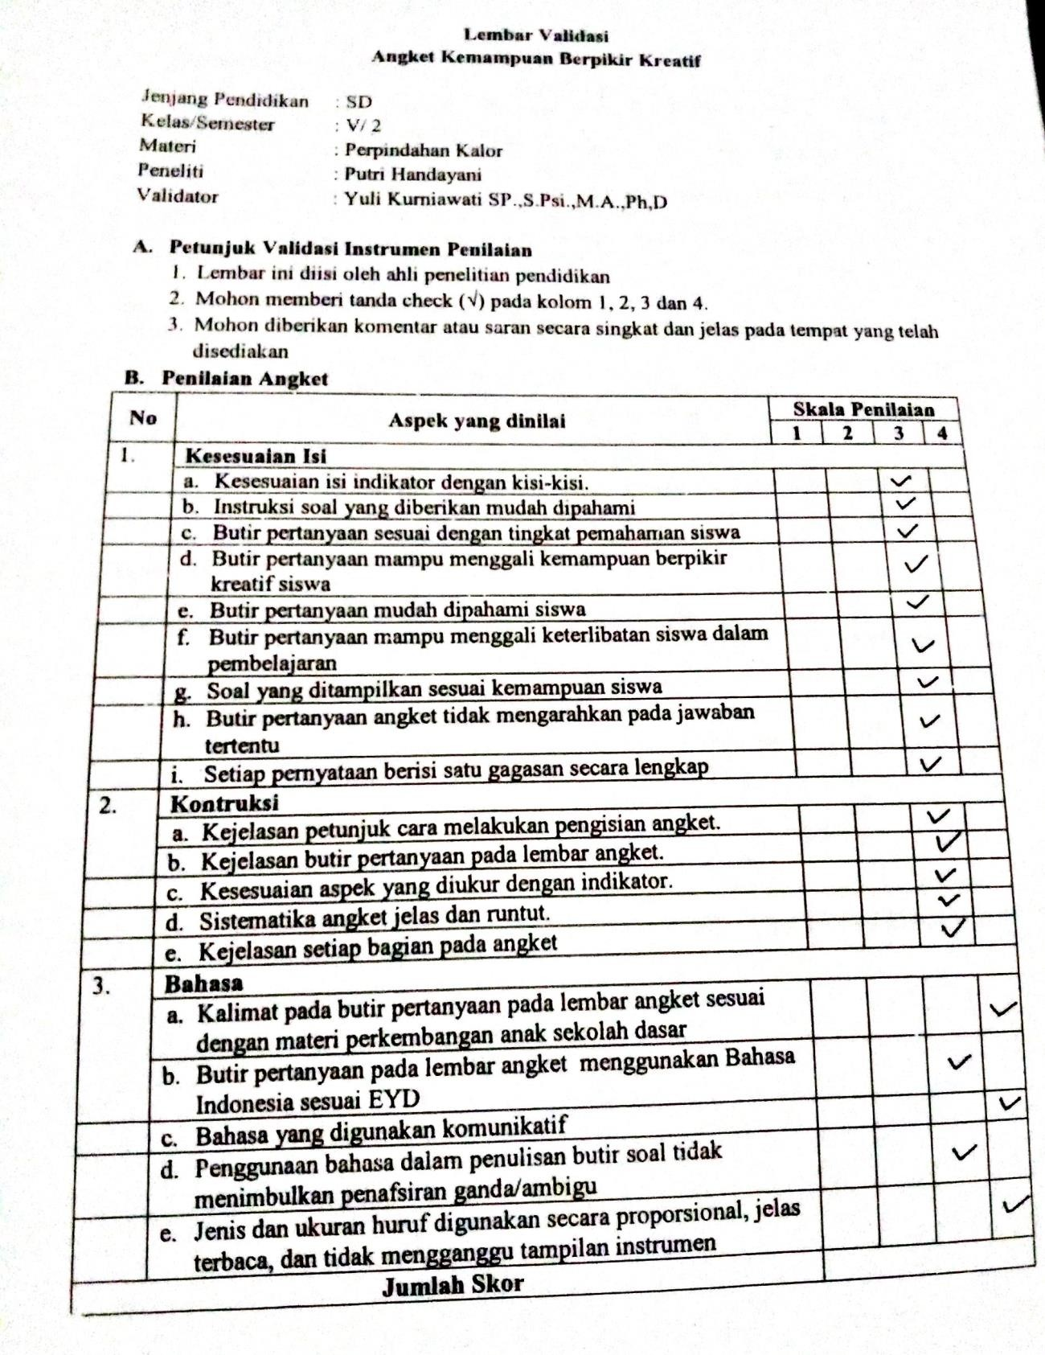

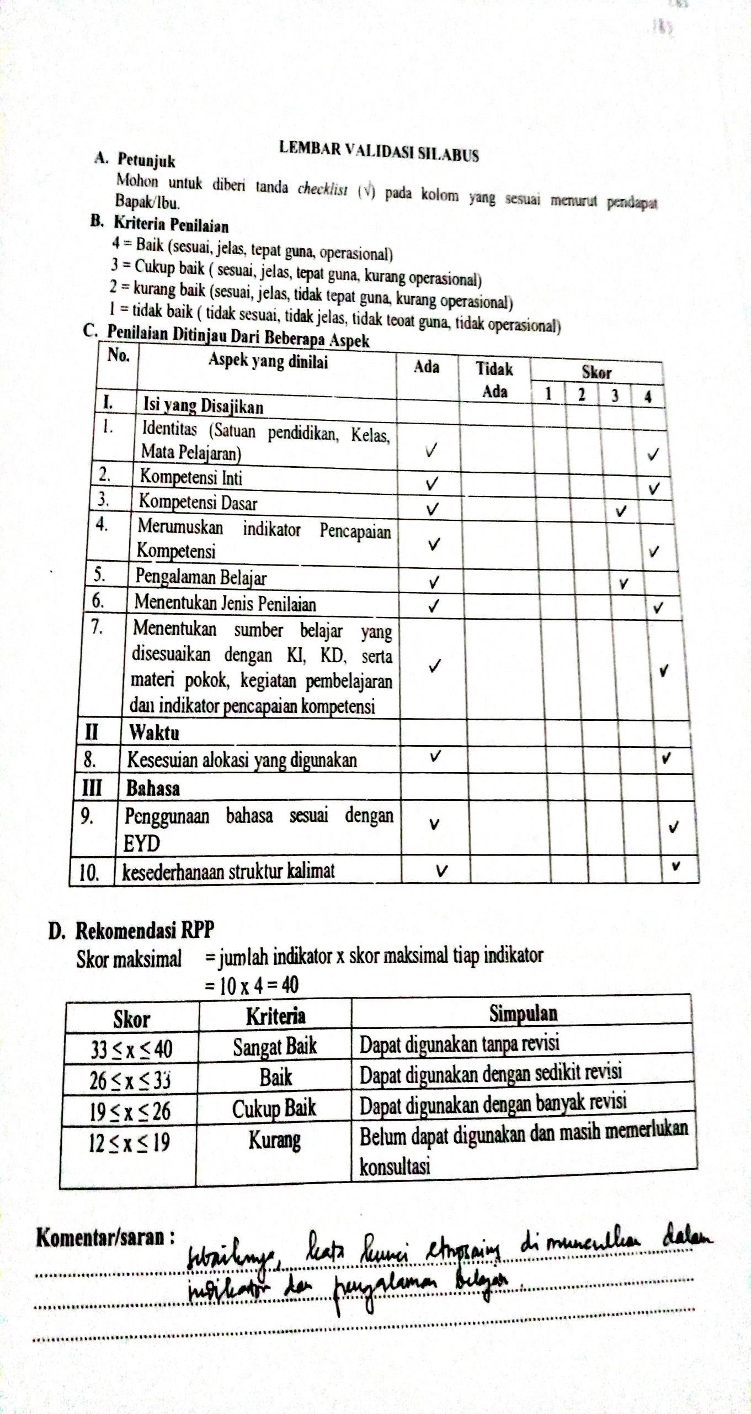

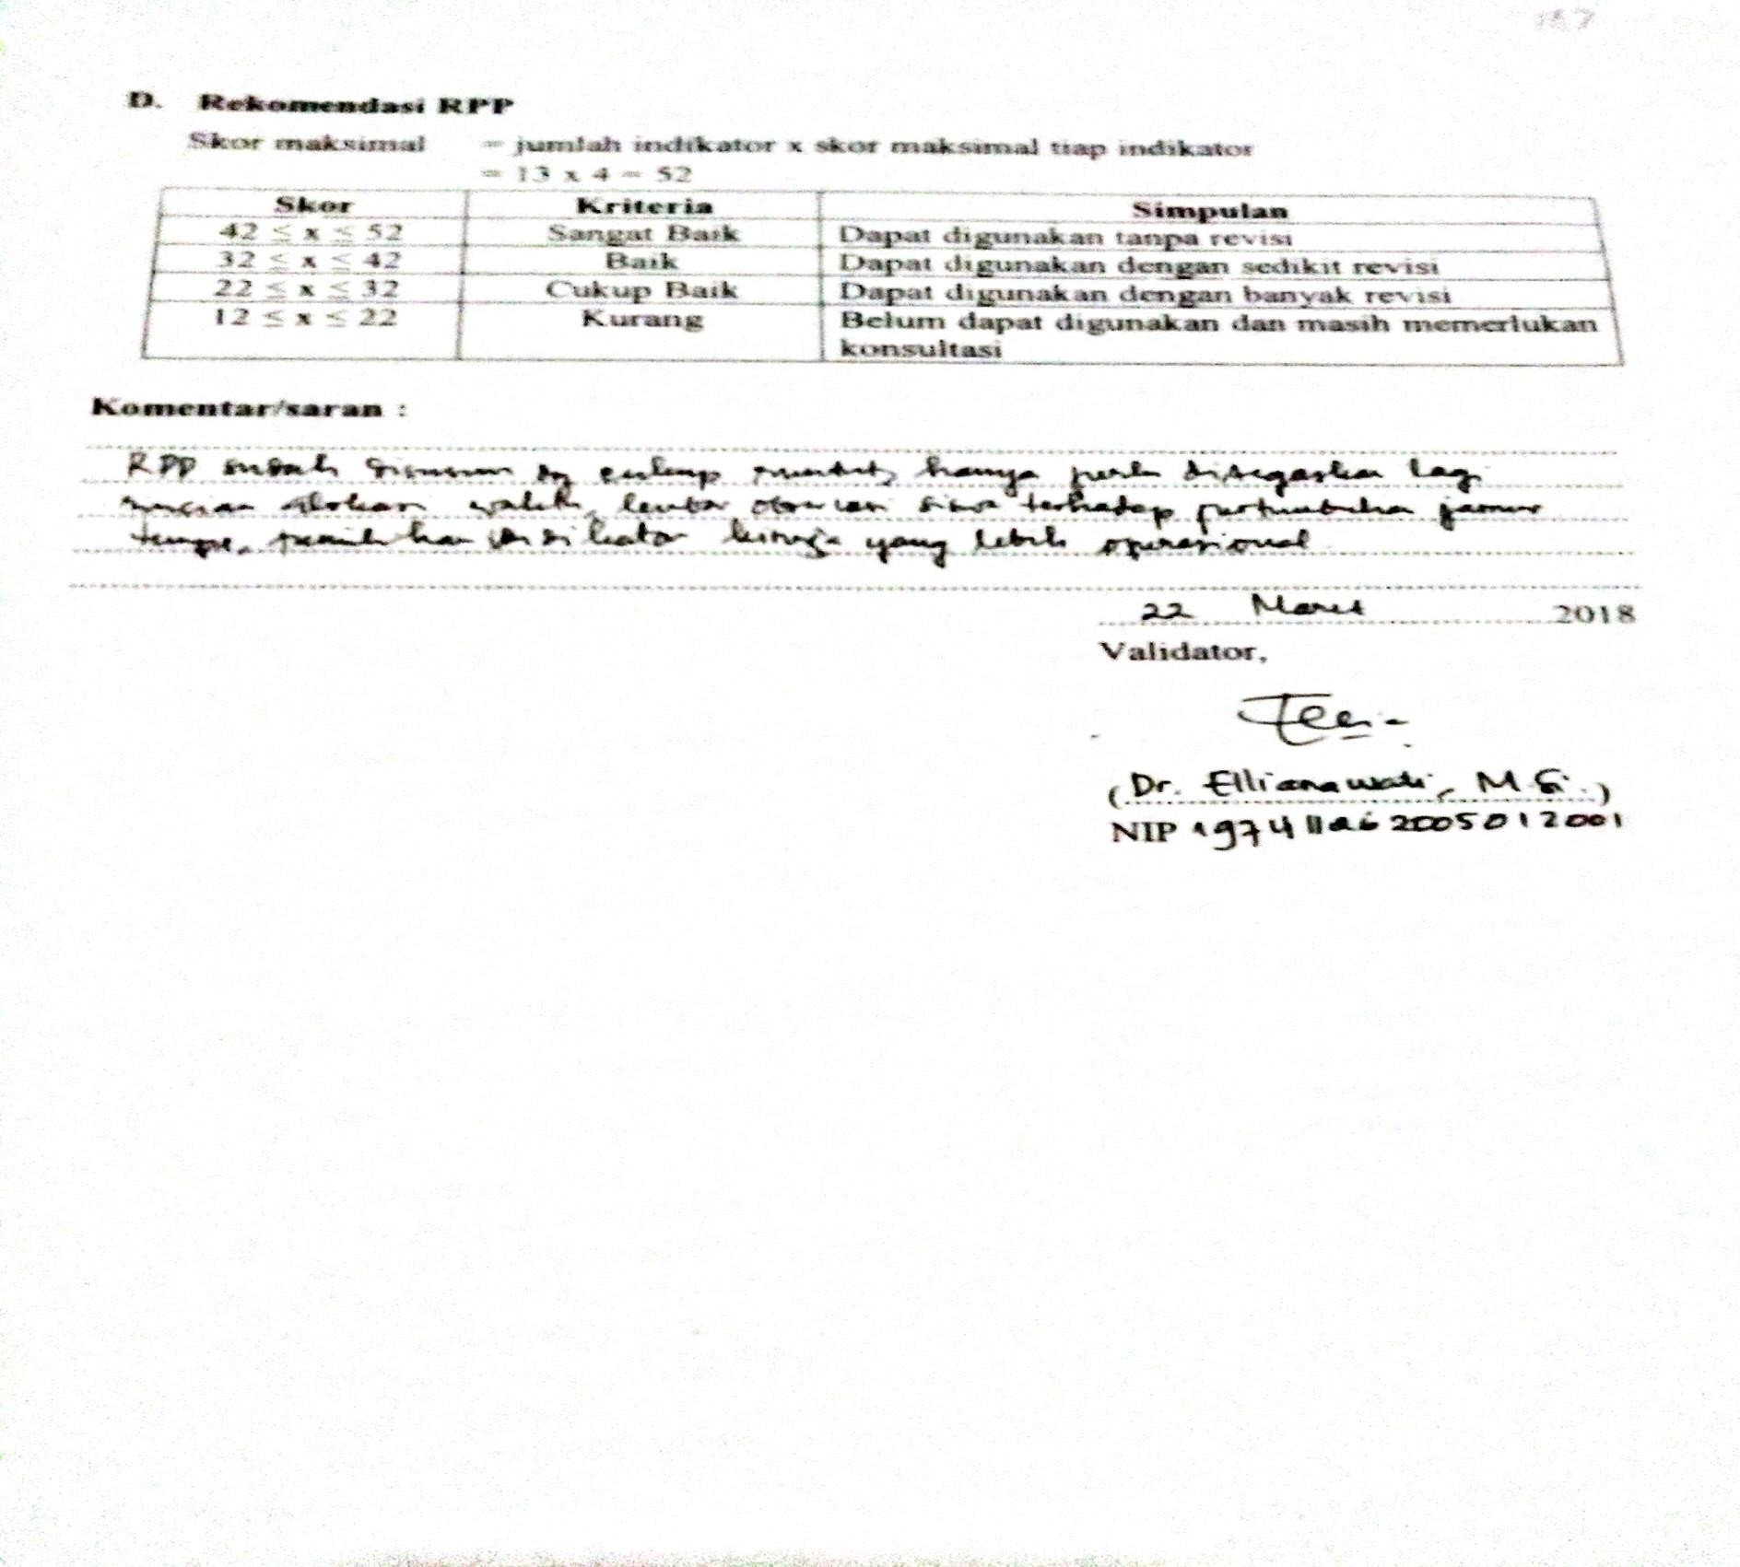

#### PETUNJUK:

##### VALIDASI SOAL PILIHAN GANDA (PRETEST dan POSTTEST )

* 1. Bapak/ Ibu dimohon memberikan penilaian dan saran dengan cara memberi tanda*cheklist* (√) pada kolom yang tersedia sesuai dengan keadaan yang ditentukan.
  2. Jika Bapak/Ibumerasa perlu memberikan catatan khusus demi perbaikan item dalam soal ini, mohon ditulis langsung pada naskah soal.
  3. Setiap butir soal, berikan skor 1, 2, 3 atau 4. Skor 4 berarti kriteria penulisan soal telah dipenuhi dengan sempurna, dan skor 1 jika kriteria tersebut tidak dipenuhi.

|  |  |  |  |  |  |  |  |  |  |  |  |  |  |  |  |  |
| --- | --- | --- | --- | --- | --- | --- | --- | --- | --- | --- | --- | --- | --- | --- | --- | --- |
| NO | KRITERIA PENULISAN SOAL  PILIHAN GANDA | NOMOR BUTIR SOAL | | | | | | | | | | | | | | |
| 1 | 2 | 3 | 4 | 5 | 6 | 7 | 8 | 9 | 10 | 11 | 12 | 13 | 14 | 15 |
| **SYARAT SUBSTANSI** | | | | | | | | | | | | | | | | |
| 1 | Sesuai dengan indikator dalam kisi-  kisi penyusunan soal |  |  |  |  |  |  |  |  |  |  |  |  |  |  |  |
| 2 | Indikator yang diujikan sudah dipilih  sesuai dengan relevansi |  |  |  |  |  |  |  |  |  |  |  |  |  |  |  |
| **SYARAT KONSTRUKSI** | | | | | | | | | | | | | | | | |
| 3 | Pengecoh berfungsi (ada beberapa  option yang hampir benar) |  |  |  |  |  |  |  |  |  |  |  |  |  |  |  |

|  |  |  |  |  |  |  |  |  |  |  |  |  |  |  |  |  |
| --- | --- | --- | --- | --- | --- | --- | --- | --- | --- | --- | --- | --- | --- | --- | --- | --- |
| NO | KRITERIA PENULISAN SOAL  PILIHAN GANDA | NOMOR BUTIR SOAL | | | | | | | | | | | | | | |
| 1 | 2 | 3 | 4 | 5 | 6 | 7 | 8 | 9 | 10 | 11 | 12 | 13 | 14 | 15 |
| 4 | Hanya ada satu jawaban yang benar |  |  |  |  |  |  |  |  |  |  |  |  |  |  |  |
| 5 | Pokok soal dirumuskan dengan jelas  dan tegas |  |  |  |  |  |  |  |  |  |  |  |  |  |  |  |
| 6 | Pokok soal **TIDAK** mengarah ke  jawaban yang benar |  |  |  |  |  |  |  |  |  |  |  |  |  |  |  |
| 7 | Pokok soal **TIDAK** mengandung  pernyataan negatif-ganda |  |  |  |  |  |  |  |  |  |  |  |  |  |  |  |
| 8 | Option homogen dan logis ditinjau  dari segi materi |  |  |  |  |  |  |  |  |  |  |  |  |  |  |  |
| 9 | Panjang rumusan option relatif sama. Jika option tidak sama panjang, telah diurutkan dari yang terpendek ke yang  terpanjang atau sebaliknya |  |  |  |  |  |  |  |  |  |  |  |  |  |  |  |
| 10 | Option tidak mengandung pernyataan “Semua jawaban benar/salah” |  |  |  |  |  |  |  |  |  |  |  |  |  |  |  |
| 11 | Butir soal tidak bergantung kepada  jawaban soal sebelumnya |  |  |  |  |  |  |  |  |  |  |  |  |  |  |  |
| **SYARAT BAHASA** | | | | | | | | | | | | | | | | |
| 12 | Menggunakan bahasa Indonesia  dengan baik dan benar |  |  |  |  |  |  |  |  |  |  |  |  |  |  |  |
| 13 | Bahasa komunikatif |  |  |  |  |  |  |  |  |  |  |  |  |  |  |  |
| 14 | Rumusan pokok soal tidak  mengandung ungkapan yang bermakna tidak pasti, misal |  |  |  |  |  |  |  |  |  |  |  |  |  |  |  |

|  |  |  |  |  |  |  |  |  |  |  |  |  |  |  |  |  |
| --- | --- | --- | --- | --- | --- | --- | --- | --- | --- | --- | --- | --- | --- | --- | --- | --- |
| NO | KRITERIA PENULISAN SOAL  PILIHAN GANDA | NOMOR BUTIR SOAL | | | | | | | | | | | | | | |
| 1 | 2 | 3 | 4 | 5 | 6 | 7 | 8 | 9 | 10 | 11 | 12 | 13 | 14 | 15 |
|  | sebaiknya, pada umumnya, kadang-  kadang |  |  |  |  |  |  |  |  |  |  |  |  |  |  |  |
| **SKOR TIAP ITEM** | |  |  |  |  |  |  |  |  |  |  |  |  |  |  |  |

Skor maksimal = Jumlah indikator x skor maksimal setiap indikator

= 20 x 4 = 80

|  |  |  |
| --- | --- | --- |
| Skor | Nilai | Simpulan |
| 20 | 1 (tidak baik) | Item soal tidak dapat digunakan |
| 21-40 | 2 (kurang baik) | Item soal dapat digunakan dengan revisi besar |
| 41-60 | 3 (baik) | Item soal dapat digunakan dengan revisi kecil |
| 61-80 | 4 (sangat baik) | Item soal dapat digunakan |

REKOMENDASI : ....................................................

Tegal, ............................................

Validator,

# LAMPIRAN

## Perangkat Pembelajaran

**Uji Normalitas Data *Pre Test***

EXAMINE VARIABLES=Nilai_Pretest BY Kelas

/PLOT BOXPLOT STEMLEAF HISTOGRAM NPPLOT

/COMPARE GROUP

/STATISTICS DESCRIPTIVES

/CINTERVAL 95

/MISSING LISTWISE

/NOTOTAL.

[DataSet1]

***Case Processing Summary***

|  |  |  |  |  |  |  |
| --- | --- | --- | --- | --- | --- | --- |
| Kelas | *Cases* | | | | | |
| *Valid* | | *Missing* | | Total | |
| N | *Percent* | N | *Percent* | N | *Percent* |
| Nilai Pretest KBK Kelas Eksperimen  Kelas Kontrol | 27  29 | 100.0%  100.0% | 0  0 | .0%  .0% | 27  29 | 100.0%  100.0% |

***Descriptives***

190

|  |  |  |  |  |
| --- | --- | --- | --- | --- |
| Kelas | | | *Statistic* | *Std. Error* |
| Nilai Pretest KBK | Kelas Eksperimen *Mean*  *95% Confidence Interval for Lower Bound Mean Upper Bound*  *5% Trimmed Mean Median*  *Variance*  *Std. Deviation Minimum Maximum Range*  *Interquartile Range Skewness*  *Kurtosis* | | 62.93 | 2.229 |
|  | 58.34 |  |
|  | 67.51 |  |
|  | 63.21 |  |
|  | 64.00 |  |
|  | 134.148 |  |
|  | 11.582 |  |
|  | 38 |  |
|  | 83 |  |
|  | 45 |  |
|  | 14 |  |
|  | -.513 | .448 |
|  | -.147 | .872 |
|  | Kelas Kontrol | *Mean*  *95% Confidence Interval for Lower Bound Mean Upper Bound*  *5% Trimmed Mean Median*  *Variance*  *Std. Deviation Minimum Maximum Range*  *Interquartile Range Skewness*  *Kurtosis* | 58.38 | 2.171 |
|  | 53.93 |  |
|  | 62.83 |  |
|  | 58.33 |  |
|  | 56.00 |  |
|  | 136.744 |  |
|  | 11.694 |  |
|  | 38 |  |
|  | 80 |  |
|  | 42 |  |
|  | 18 |  |
|  | .341 | .434 |
|  | -.790 | .845 |

***Tests of Normality***

|  |  |  |  |  |  |  |
| --- | --- | --- | --- | --- | --- | --- |
| Kelas | *Kolmogorov-Smirnova* | | | *Shapiro-Wilk* | | |
| *Statistic* | df | Sig. | *Statistic* | df | Sig. |
| Nilai Pretest KBK Kelas Eksperimen  Kelas Kontrol | .113  .135 | 27  29 | .200*  .192 | .963  .944 | 27  29 | .441  .125 |

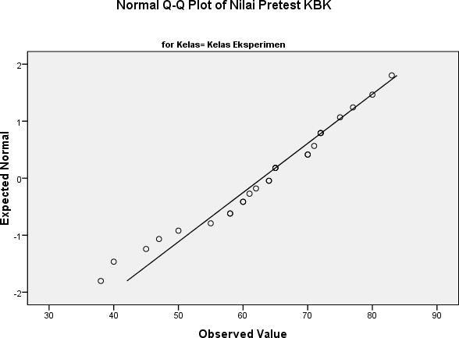

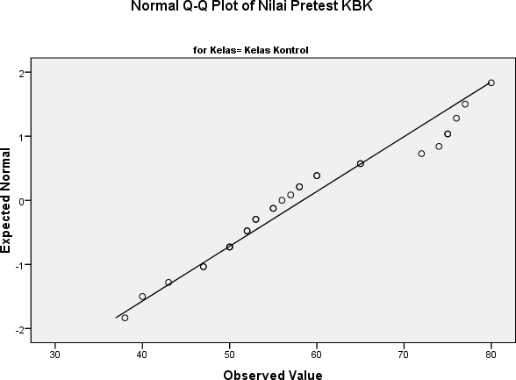

##### Kesimpulan :

Hasil output uji normalitas data *pre test* menggunakan Uji *Shapiro-Wilk* menunjukkan bahwa nilai signifikansi kelas eksperimen dan kelas kontrol yaitu 0,441 dan 0,125. Nilai signifikansi kedua kelas tersebut lebih besar dari α = 0,05 artinya data *pre test* berdistribusi normal.

**Uji Homogenitas Data *Pre Test***

ONEWAY Nilai_Pretest BY Kelas

/STATISTICS DESCRIPTIVES HOMOGENEITY

/MISSING ANALYSIS

/POSTHOC=LSD T2 ALPHA(0.05).

[DataSet1]

***Descriptives***

|  |  |  |  |  |  |  |  |  |
| --- | --- | --- | --- | --- | --- | --- | --- | --- |
| Nilai Pretest KBK |  |  |  |  |  |  |  |  |
|  | N | *Mean* | *Std.*  *Deviation* | *Std. Error* | *95% Confidence Interval for Mean* | | Minimum | Maximum |
|  | *Lower Bound* | *Upper Bound* |
| Kelas Eksperimen | 27 | 62.93 | 11.582 | 2.229 | 58.34 | 67.51 | 38 | 83 |
| Kelas Kontrol | 29 | 58.38 | 11.694 | 2.171 | 53.93 | 62.83 | 38 | 80 |
| Total | 56 | 60.57 | 11.759 | 1.571 | 57.42 | 63.72 | 38 | 83 |

***Test of Homogeneity of Variances***

Nilai Pretest KBK

|  |  |  |  |
| --- | --- | --- | --- |
| *Levene Statistic* | df1 | df2 | Sig. |
| .064 | 1 | 54 | .802 |

##### Kesimpulan :

Hasil output uji homogenitas data *pre test* menggunakan uji *Levene* diperoleh nilai signifikansi 0,802 lebih besar dari 0,05. Hasil tersebut menunjukkan bahwa data *pre test* kelas eksperimen dan kelas kontrol berasal dari populasi yang mempunyai varians sama atau kedua kelas homogen.

**Uji Normalitas Data *Post Test***

EXAMINE VARIABLES=Nilai_Posttest BY Kelas

/PLOT BOXPLOT STEMLEAF HISTOGRAM NPPLOT

/COMPARE GROUP

/STATISTICS DESCRIPTIVES

/CINTERVAL 95

/MISSING LISTWISE

/NOTOTAL.

[DataSet1] D:\PPS SUKSES\4\Bismillah, Target SUKSES\ANALISIS DATA\NILAI P OSTTEST KBK.sav

***Case Processing Summary***

|  |  |  |  |  |  |  |
| --- | --- | --- | --- | --- | --- | --- |
| Kelas | *Cases* | | | | | |
| Valid | | *Missing* | | Total | |
| N | Percent | N | Percent | N | Percent |
| Nilai Posttest KBK eksperimen  kontrol | 27  29 | 100.0%  100.0% | 0  0 | .0%  .0% | 27  29 | 100.0%  100.0% |

##### Descriptives

|  |  |  |  |  |
| --- | --- | --- | --- | --- |
| Kelas | | | *Statistic* | *Std. Error* |
| Nilai *Posttest* KBK | eksperimen *Mean*  *95% Lower Bound Confidence Upper Bound*  *Interval for*  *Mean*  *5% Trimmed Mean Median*  *Variance*  *Std. Deviation Minimum Maximum Range*  *Interquartile Range Skewness*  *Kurtosis* | | 78.56 | 1.683 |
|  | 75.10 |  |
|  | 82.02 |  |
|  | 79.03 |  |
|  | 80.00 |  |
|  | 76.487 |  |
|  | 8.746 |  |
|  | 55 |  |
|  | 92 |  |
|  | 37 |  |
|  | 10 |  |
|  | -.814 | .448 |
|  | .759 | .872 |
|  | kontrol | *Mean*  *95% Lower Bound*  *Confidenc Upper Bound e Interval*  *for Mean*  *5% Trimmed Mean Median*  *Variance*  *Std. Deviation Minimum Maximum Range*  *Interquartile Range Skewness*  *Kurtosis* | 72.62 | 1.423 |
|  | 69.71 |  |
|  | 75.54 |  |
|  | 72.47 |  |
|  | 71.00 |  |
|  | 58.744 |  |
|  | 7.664 |  |
|  | 58 |  |
|  | 90 |  |
|  | 32 |  |
|  | 10 |  |
|  | .320 | .434 |
|  | .174 | .845 |

***Tests of Normality***

|  |  |  |  |  |  |  |
| --- | --- | --- | --- | --- | --- | --- |
| Kelas | *Kolmogorov-Smirnova* | | | *Shapiro-Wilk* | | |
| *Statistic* | df | Sig. | *Statistic* | df | Sig. |
| Nilai Posttest KBK eksperimen  kontrol | .141  .103 | 27  29 | .178  .200* | .954  .975 | 27  29 | .270  .694 |

*a. Lilliefors Significance Correction*

*\*. This is a lower bound of the true significance.*

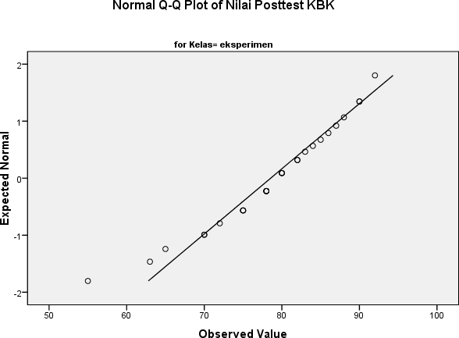

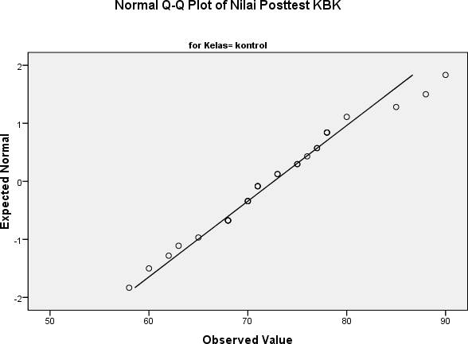

##### Kesimpulan:

Hasil *output* uji normalitas data *post test* menggunakan Uji *Shapiro-Wilk* menunjukkan bahwa nilai signifikansi kelas eksperimen dan kelas kontrol yaitu 0,270 dan 0,694. Nilai signifikansi kedua kelas tersebut lebih besar dari α = 0,05 artinya data *post test* berdistribusi normal.

**Uji Homogenitas Data *Post Test***

ONEWAY Nilai_Posttest BY Kelas

/STATISTICS DESCRIPTIVES HOMOGENEITY

/MISSING ANALYSIS

/POSTHOC=LSD T2 ALPHA(0.05).

[DataSet1] D:\PPS SUKSES\4\Bismillah, Target SUKSES\ANALISIS DATA\NILAI P OSTTEST KBK.sav

***Descriptives***

Nilai Posttest KBK

|  |  |  |  |  |  |  |  |  |
| --- | --- | --- | --- | --- | --- | --- | --- | --- |
|  | N | *Mean* | *Std.*  *Deviation* | *Std. Error* | *95% Confidence Interval for Mean* | | Minimum | Maximum |
|  | *Lower Bound* | *Upper Bound* |
| eksperimen | 27 | 78.56 | 8.746 | 1.683 | 75.10 | 82.02 | 55 | 92 |
| kontrol | 29 | 72.62 | 7.664 | 1.423 | 69.71 | 75.54 | 58 | 90 |
| Total | 56 | 75.48 | 8.661 | 1.157 | 73.16 | 77.80 | 55 | 92 |

***Test of Homogeneity of Variances***

Nilai Posttest KBK

|  |  |  |  |
| --- | --- | --- | --- |
| *Levene Statistic* | df1 | df2 | Sig. |
| .228 | 1 | 54 | .635 |

##### Kesimpulan:

Hasil *output* uji homogenitas data *post test* menggunakan uji *Levene* diperoleh nilai signifikansi 0,635 lebih besar dari 0,05. Hasil tersebut menunjukkan bahwa data *post test* kelas eksperimen dan kelas kontrol berasal dari populasi yang mempunyai varians sama atau kedua kelas homogen.

**Uji Independent T-Test Data *Pre Test***

T-TEST GROUPS=Kelas(1 2)

/MISSING=ANALYSIS

/VARIABLES=Nilai_Posttest

/CRITERIA=CI(.9500).

[DataSet1] D:\PPS SUKSES\4\Bismillah, Target SUKSES\ANALISIS DATA\NILAI P OSTTEST KBK.sav

***Group Statistics***

|  |  |  |  |  |
| --- | --- | --- | --- | --- |
| Kelas | N | *Mean* | *Std. Deviation* | *Std. Error Mean* |
| Nilai Posttest KBK eksperimen  kontrol | 27  29 | 78.56  72.62 | 8.746  7.664 | 1.683  1.423 |

***Independent Samples Test***

|  |  |  |  |  |  |  |  |  |  |
| --- | --- | --- | --- | --- | --- | --- | --- | --- | --- |
|  | *Levene's Test for Equality of Variances* | | *t-test for Equality of Means* | | | | | | |
| F | Sig. | t | Df | Sig. (2-  tailed) | Mean Difference | Std. Error Difference | 95%  Confidence Interval of the Difference | |
| Lower | Upper |
| Nilai Equal variances  *Posttest* assumed  KBK Equal variances  not assumed | .228 | .635 | 2.705  2.693 | 54  51.856 | .009  .000 | 5.935  5.935 | 2.194  2.204 | 1.537  1.512 | 10.333  10.358 |

##### Kesimpulan:

Berdasarkan uji dua pihak, diperoleh nilai sig. (2-tailed) 0,009 lebih kecil dari 0,05 sehingga Ho ditolak, artinya pembelajaran *PjBL* bermuatan etnosains berpengaruh terhadap kemampuan berpikir kreatif siswa di kelas V SD.

0,75(1 − 0,75)

##### Uji Ketuntasan Kemampuan Berpikir Kreatif Siswa Kelas Kontrol

###### Hipotesis

H0 : π ≤ 75 % (Proporsi siswa mendapat nilai KBK ≥ 65 belum mencapai 75%)

H1 : π > 75 %(Proporsi siswa mendapat nilai KBK ≥ 65 telah mencapai 75%)

###### Uji Statistik

Pengujiannya menggunakan statistik *z* yang rumusnya sebagai berikut(Sudjana,2005).

*x* − π

0

*z* = *n*

π 0 (1 − π 0 )

*n*

dimana,

z = nilai t yang dihitung

𝑥 =banyak siswa yang tuntas kelas kontrol

𝑛 = banyaknya seluruh siswa kelas kontrol

𝜋0 =proporsi yang diharapkan

###### Kriteria Pengujian Hipotesis

Kriteria pengujainnya adalah Ho ditolak jika z hitung ≥ z 0,5- α dengan taraf signifikan 5 % dan z (0,5- α) didapat dario daftar distribusi normal baku dengan peluang (0,5-α) .

###### Perhitungan dan Interpretasi Hasil

24 − 0,75

*z* = 29

z= 1,038

Berdasarkan hasil analisis dapat diketahui bahwa nilai z hitung = 1,038 sedangkan z tabel = 0,349, karena z hitung ≥ z tabel maka Ho ditolak. Hasil ini menunjukkan bahwa proporsi ketuntasan siswa pada kelas kontrol lebih dari 75%.

***Hipotesis***

##### Uji Ketuntasan Kemampuan Berpikir Kreatif Siswa Kelas Eksperimen

H0 : π ≤ 75 % (Proporsi siswa mendapat nilai KBK ≥ 69 belum mencapai 75%)

0,75(1 − 0,75)

H1 : π > 75 %(Proporsi siswa mendapat nilai KBK ≥ 69 telah mencapai 75%)

###### Uji Statistik

Pengujiannya menggunakan statistik *z* yang rumusnya sebagai berikut(Sudjana,2005).

*x* − π

0

*z* = *n*

π 0(1 − π 0 )

*n*

dimana,

z = nilai t yang dihitung

𝑥 =banyak siswa yang tuntas kelas eksperimen

𝑛 = banyaknya seluruh siswa kelas eksperimen

𝜋0 =proporsi yang diharapkan

###### Kriteria pengujian hipotesis

Kriteria pengujainnya adalah Ho ditolak jika z hitung ≥ z 0,5- α dengan taraf signifikan 5 % dan z (0,5- α) didapat dario daftar distribusi normal baku dengan peluang (0,5-α) .

###### Perhitungan dan Interpretasi Hasil

24 − 0,75

*z* = 27

z= 1,663

Berdasarkan hasil analisis dapat diketahui bahwa nilai z hitung = 1,663 sedangkan z tabel = 0,452. Hasil perhitungan menunjukkan z hitung ≥ z tabel maka Ho ditolak, artinya menunjukkan bahwa proporsi ketuntasan siswa pada kelas eksperimen lebih dari 75%.

##### Uji Rata-rata Kemampuan Berpikir Kreatif Kelas Eksperimen

***One-Sample Test***

|  |  |  |  |  |  |  |
| --- | --- | --- | --- | --- | --- | --- |
|  | *Test Value* = 69 | | | | | |
| t | df | Sig. (2-tailed) | Mean Difference | 95% Confidence Interval of the Difference | |
| Lower | Upper |
| NILAI *POSTTEST*  KBK | 5.677 | 26 | .000 | 9.556 | 6.10 | 13.02 |

1. Merumuskan hipotesis

Ho: Rata-rata kemampuan berpikir kreatif siswa kelas eksperimen tidak berbeda dengan rata-rata kemampuan berpikir kreatif siswa kelas kontrol

Ha: Rata-rata kemampuan berpikir kreatif siswa kelas eksperimen berbeda dengan rata-rata kemampuan berpikir kreatif siswa kelas kontrol

1. Menentukan taraf nyata

Tingkat signifikansi adalah 5 % (α=0,05) dan derajat kebebasan (df)= n-1 = 27-1=26, sehingga t (0,05;26) pada t tabel diperoleh 2,055.

1. Menentukan t hitung

Berdasarkan tabel diperoleh t hitung 5,677

1. Kaidah dan pengambilan keputusan Kaidah keputusan:

𝑡ℎ𝑖𝑡𝑢𝑛𝑔 ≥ 𝑡𝑡𝑎𝑏𝑒𝑙 , maka Ho ditolak dan Ha diterima

𝑡ℎ𝑖𝑡𝑢𝑛𝑔 ≤ 𝑡𝑡𝑎𝑏𝑒𝑙, maka Ho diterima dan Ha ditolak Pengambilan Keputusan:

Karena t hitung (5,677) ≥ t tabel (2,055), maka H0 ditolak artinya rata-rata

kemampuan berpikir kreatif pada kelas eksperimen yang menerapkan

pembelajaran *PjBL* bermuatan etnosains lebih besar dari 69, sehingga *PjBL*

bermuatan etnosains efektif ditinjau dari kemampuan berpikir kreatif siswa SD.

##### Uji Rata-rata Kemampuan Berpikir Kreatif Kelas Kontrol

***One-Sample Test***

|  |  |  |  |  |  |  |
| --- | --- | --- | --- | --- | --- | --- |
|  | *Test Value* = 65 | | | | | |
| t | df | *Sig. (2-tailed)* | *Mean Difference* | *95% Confidence Interval of the Difference* | |
| *Lower* | *Upper* |
| Nilai *Posttest*  KBK | 5.354 | 28 | .000 | 7.621 | 4.71 | 10.54 |

1. Merumuskan hipotesis

Ho: Rata-rata kemampuan berpikir kreatif siswa kelas kontrol tidak berbeda dengan rata-rata kemampuan berpikir kreatif siswa kelas eksperimen

Ha: Rata-rata kemampuan berpikir kreatif siswa kelas kontrol berbeda dengan rata-rata kemampuan berpikir kreatif siswa kelas eksperimen

1. Menentukan taraf nyata

Tingkat signifikansi adalah 5 % (α=0,05) dan derajat kebebasan (df)= n-1 = 29-1=28, sehingga t (0,05;28) pada t tabel diperoleh 2,048.

1. Menentukan t hitung

Berdasarkan tabel diperoleh t hitung 5,354

1. Kaidah dan pengambilan keputusan Kaidah keputusan:

𝑡ℎ𝑖𝑡𝑢𝑛𝑔 ≥ 𝑡𝑡𝑎𝑏𝑒𝑙 , maka Ho ditolak dan Ha diterima

𝑡ℎ𝑖𝑡𝑢𝑛𝑔 ≤ 𝑡𝑡𝑎𝑏𝑒𝑙, maka Ho diterima dan Ha ditolak Pengambilan Keputusan:

Karena t hitung (5,354) ≥ t tabel (2,048), maka H0 ditolak artinya rata-rata

kemampuan berpikir kreatif pada kelas kontrol yang menerapkan pembelajaran *PBL* lebih besar dari 65, sehingga pembelajaran *PBL* efektif ditinjau dari kemampuan berpikir kreatif siswa SD.

**Uji Peningkatan Kemampuan Berpikir Kreatif Siswa (*N-Gain*) Kelas Eksperimen**

|  |  |  |  |  |  |
| --- | --- | --- | --- | --- | --- |
| **No** | **Nama** | **Pre Test** | **Post**  **Test** | **N-Gain** | **Kriteria** |
| 1 | Eko Priyatno | 58 | 70 | 0,29 | Sedang |
| 2 | Malsi Gandi Salsi | 38 | 55 | 0,27 | Sedang |
| 3 | Dani Fadilah R | 70 | 75 | 0,17 | Rendah |
| 4 | Lina Septiana | 72 | 88 | 0,57 | Sedang |
| 5 | Andika R.T.P | 62 | 78 | 0,42 | Sedang |
| 6 | Ikbal Ramadhani | 40 | 65 | 0,42 | Sedang |
| 7 | Aditya Nanda Pratama | 64 | 70 | 0,17 | Rendah |
| 8 | Adi Kurniawan | 60 | 80 | 0,50 | Sedang |
| 9 | Fathul Ramadhani | 50 | 75 | 0,50 | Sedang |
| 10 | Sahri Romadoni | 55 | 78 | 0,51 | Sedang |
| 11 | Wahda Rozan Tafdila | 72 | 90 | 0,74 | Tinggi |
| 12 | Azhar Rizki Saputra | 71 | 80 | 0,31 | Sedang |
| 13 | Devina Felda | 70 | 84 | 0,47 | Sedang |
| 14 | Arif Safarianto | 45 | 63 | 0,33 | Sedang |
| 15 | Fadhil Barana | 83 | 92 | 0,73 | Tinggi |
| 16 | Vania Nazwa. A | 58 | 86 | 0,77 | Tinggi |
| 17 | Joko Setya Budi | 65 | 78 | 0,37 | Sedang |
| 18 | Aulia Dwi. R | 80 | 87 | 0,35 | Sedang |
| 19 | Fendi Faozan | 61 | 80 | 0,49 | Sedang |
| 20 | Restu Bayu M.P | 47 | 78 | 0,78 | Tinggi |
| 21 | Aisna Zaita. A | 64 | 75 | 0,31 | Sedang |
| 22 | Silvia Yuliana | 77 | 90 | 0,77 | Tinggi |
| 23 | Khalif Refky R | 75 | 82 | 0,28 | Sedang |
| 24 | Fitri Ayudina | 72 | 85 | 0,46 | Sedang |
| 25 | Febrian Lanang | 65 | 83 | 0,51 | Sedang |
| 26 | Halilintar Gazada | 65 | 82 | 0,49 | Sedang |
| 27 | Reyzio R | 60 | 72 | 0,30 | Sedang |
| 28 | Nia Mirza | 83 | 92 | 0,73 | Tinggi |
| 29 | Zidan Fahrizan | 72 | 90 | 0,74 | Tinggi |

**Uji Peningkatan Kemampuan Berpikir Kreatif Siswa (*N-Gain*)**

**Kelas Kontrol**

|  |  |  |  |  |  |
| --- | --- | --- | --- | --- | --- |
| **No** | **Nama** | **Pre Test** | **Post Test** | **N-**  **Gain** | **Kriteria** |
| 1 | Galih Pratama | 53 | 78 | 0,53 | Sedang |
| 2 | Achmad Saljul Afkar | 43 | 73 | 0,53 | Sedang |
| 3 | Aditya Maulana | 77 | 80 | 0,13 | Rendah |
| 4 | Afrisa Wahyuningsih | 38 | 58 | 0,32 | Sedang |
| 5 | Ardhan Alana Putra | 40 | 60 | 0,33 | Sedang |
| 6 | Bangkit Bagus  Santosa | 60 | 68 | 0,20 | Rendah |
| 7 | Dava Angga Putra | 50 | 68 | 0,36 | Sedang |
| 8 | Defina Kumala Sari | 74 | 85 | 0,42 | Sedang |
| 9 | Dheztina Muzayanah | 52 | 68 | 0,33 | Sedang |
| 10 | Fadlul Izzi Ramadhan | 80 | 88 | 0,40 | Sedang |
| 11 | Fadhil Mukhammad.  A | 57 | 63 | 0,14 | Rendah |
| 12 | Faiq Nur Fitriyadi | 72 | 90 | 0,55 | Sedang |
| 13 | Fandyasa Dwi.R | 50 | 62 | 0,24 | Rendah |
| 14 | Fauzi Suprayogi | 55 | 65 | 0,22 | Rendah |
| 15 | Ibnu Azis Ramadhani | 58 | 70 | 0,29 | Sedang |
| 16 | Kharisma Dwi Putri | 47 | 71 | 0,45 | Sedang |
| 17 | Kukuh Dwi Hantoro | 75 | 77 | 0,08 | Rendah |
| 18 | Mackayla  Queentara.P | 53 | 73 | 0.43 | Sedang |
| 19 | Mochamad Budi  Insani | 65 | 75 | 0,29 | Sedang |
| 20 | Riko Firmansyah | 65 | 77 | 0,34 | Sedang |
| 21 | Rizal Naufal Al  Farros | 75 | 78 | 0,12 | Rendah |
| 22 | Rizki Ramadhan. S | 52 | 71 | 0,40 | Sedang |
| 23 | Shafa Nafita Azalia | 50 | 70 | 0,40 | Sedang |
| 24 | Tegar Ramadani.Y | 55 | 75 | 0,44 | Sedang |
| 25 | Wildatun Na’imah | 60 | 76 | 0,40 | Sedang |
| 26 | Erfan Setyadi | 47 | 70 | 0,43 | Sedang |
| 27 | Aisyah Nur Fadhillah | 56 | 68 | 0,27 | Sedang |
| 28 | Dipta Pratama Putra | 58 | 71 | 0,31 | Sedang |
| 29 | Indah Ismiyatun | 76 | 78 | 0,08 | Rendah |

209

**Skor Kemampuan Berpikir Kreatif Siswa Kelas Eksperimen**

|  |  |  |  |  |  |  |  |  |  |  |  |  |
| --- | --- | --- | --- | --- | --- | --- | --- | --- | --- | --- | --- | --- |
| **Kelompok** | **No** | ***Fluency*** | | | ***Flexibility*** | | | ***Originality*** | | ***Elaboration*** | | **Jumlah** |
| **1** | **2** | **10** | **4** | **6** | **5** | **3** | **7** | **8** | **9** |
| 1 | A1 | 3 | 2 | 4 | 3 | 2 | 2 | 3 | 2 | 2 | 2 | 25 |
| A2 | 2 | 3 | 2 | 2 | 2 | 2 | 2 | 2 | 2 | 2 | 21 |
| A3 | 2 | 3 | 2 | 2 | 2 | 2 | 2 | 2 | 2 | 2 | 21 |
| A4 | 2 | 3 | 3 | 3 | 3 | 3 | 3 | 3 | 3 | 4 | 30 |
| A5 | 2 | 3 | 3 | 3 | 2 | 3 | 3 | 3 | 2 | 3 | 27 |
| 2 | B1 | 2 | 3 | 3 | 2 | 2 | 2 | 2 | 3 | 3 | 3 | 25 |
| B2 | 2 | 3 | 3 | 2 | 2 | 2 | 2 | 2 | 2 | 3 | 23 |
| B3 | 3 | 3 | 3 | 3 | 3 | 3 | 3 | 3 | 3 | 3 | 30 |
| B4 | 3 | 3 | 3 | 3 | 3 | 3 | 3 | 3 | 3 | 3 | 30 |
| B5 | 3 | 3 | 3 | 3 | 3 | 3 | 3 | 3 | 3 | 3 | 30 |
| 3 | C1 | 4 | 4 | 4 | 4 | 3 | 4 | 4 | 4 | 4 | 4 | 39 |
| C2 | 2 | 3 | 3 | 3 | 2 | 2 | 3 | 3 | 3 | 3 | 27 |
| C3 | 2 | 2 | 3 | 2 | 2 | 2 | 3 | 3 | 3 | 3 | 25 |
| C4 | 2 | 2 | 3 | 2 | 2 | 2 | 2 | 2 | 2 | 3 | 22 |
| C5 | 4 | 4 | 4 | 4 | 4 | 4 | 4 | 4 | 4 | 4 | 40 |
| 4 | D1 | 4 | 4 | 4 | 4 | 4 | 3 | 4 | 4 | 4 | 4 | 39 |
| D2 | 3 | 3 | 3 | 3 | 3 | 3 | 3 | 3 | 3 | 3 | 30 |
| D3 | 3 | 3 | 3 | 3 | 3 | 3 | 3 | 3 | 3 | 3 | 30 |
| D4 | 2 | 2 | 3 | 3 | 3 | 2 | 2 | 3 | 3 | 3 | 26 |
| D5 | 3 | 4 | 4 | 4 | 4 | 3 | 4 | 4 | 4 | 4 | 38 |
| D6 | 3 | 3 | 4 | 3 | 3 | 3 | 3 | 3 | 3 | 3 | 31 |
| 5 | E1 | 4 | 4 | 4 | 4 | 4 | 4 | 4 | 4 | 4 | 3 | 39 |
| E2 | 3 | 3 | 4 | 3 | 3 | 3 | 3 | 4 | 3 | 3 | 32 |
| E3 | 2 | 2 | 4 | 3 | 3 | 3 | 3 | 3 | 3 | 3 | 29 |
| E4 | 3 | 3 | 4 | 3 | 3 | 3 | 3 | 3 | 3 | 3 | 31 |
| E5 | 3 | 3 | 4 | 3 | 3 | 3 | 3 | 3 | 3 | 3 | 31 |
| E6 | 2 | 2 | 3 | 3 | 3 | 3 | 3 | 3 | 3 | 3 | 28 |
| Jumlah Skor | | 73 | 80 | 90 | 80 | 76 | 75 | 80 | 82 | 80 | 83 | 799 |
| Rata – rata (%) | | 81 | | | 77 | | | 81 | | 81,5 | | 80,1 |
| **Kriteria** | | **Sangat Kreatif** | | | **Kreatif** | | | **Sangat Kreatif** | | **Sangat Kreatif** | | **Kreatif** |

**Kelas Kontrol**

210

|  |  |  |  |  |  |  |  |  |  |  |  |  |
| --- | --- | --- | --- | --- | --- | --- | --- | --- | --- | --- | --- | --- |
| **Kelompok** | **No** | ***Fluency*** | | | ***Flexibility*** | | | ***Originality*** | | ***Elaboration*** | | **Jumlah** |
| **1** | **2** | **10** | **4** | **6** | **5** | **3** | **7** | **8** | **9** |
| 1 | A1 | 3 | 3 | 3 | 3 | 2 | 2 | 3 | 3 | 3 | 3 | 28 |
| A2 | 2 | 3 | 3 | 3 | 2 | 2 | 2 | 3 | 2 | 3 | 25 |
| A3 | 3 | 3 | 3 | 3 | 3 | 3 | 3 | 3 | 3 | 3 | 30 |
| A4 | 2 | 2 | 3 | 3 | 2 | 2 | 3 | 3 | 3 | 3 | 26 |
| A5 | 2 | 2 | 3 | 3 | 3 | 2 | 3 | 3 | 3 | 3 | 27 |
| 2 | B1 | 2 | 2 | 2 | 2 | 2 | 2 | 2 | 2 | 2 | 2 | 20 |
| B2 | 2 | 2 | 3 | 3 | 3 | 3 | 3 | 3 | 3 | 3 | 28 |
| B3 | 3 | 3 | 4 | 3 | 3 | 3 | 3 | 3 | 3 | 4 | 32 |
| B4 | 2 | 2 | 3 | 3 | 3 | 3 | 3 | 3 | 3 | 3 | 28 |
| B5 | 2 | 2 | 3 | 3 | 3 | 2 | 2 | 3 | 3 | 3 | 26 |
| B6 | 2 | 2 | 2 | 2 | 2 | 2 | 2 | 2 | 2 | 2 | 20 |
| 3 | C1 | 2 | 2 | 3 | 2 | 3 | 2 | 2 | 3 | 3 | 2 | 24 |
| C2 | 2 | 2 | 2 | 2 | 2 | 2 | 2 | 2 | 2 | 3 | 21 |
| C3 | 2 | 2 | 2 | 3 | 2 | 2 | 2 | 2 | 2 | 2 | 21 |
| C4 | 2 | 2 | 3 | 2 | 2 | 3 | 3 | 3 | 3 | 2 | 25 |
| C5 | 2 | 3 | 3 | 2 | 2 | 2 | 3 | 3 | 3 | 2 | 25 |
| C6 | 2 | 2 | 2 | 2 | 2 | 2 | 2 | 2 | 2 | 2 | 20 |
| 4 | D1 | 3 | 3 | 2 | 2 | 2 | 2 | 2 | 2 | 2 | 2 | 22 |
| D2 | 2 | 2 | 2 | 2 | 2 | 2 | 2 | 2 | 2 | 2 | 20 |
| D3 | 2 | 2 | 2 | 2 | 2 | 2 | 2 | 2 | 2 | 3 | 21 |
| D4 | 2 | 2 | 2 | 2 | 2 | 2 | 2 | 2 | 2 | 3 | 21 |
| D5 | 2 | 2 | 3 | 2 | 2 | 2 | 2 | 2 | 2 | 3 | 22 |
| D6 | 3 | 3 | 3 | 2 | 2 | 2 | 2 | 2 | 2 | 3 | 24 |
| 5 | E1 | 3 | 3 | 3 | 2 | 2 | 2 | 2 | 2 | 2 | 3 | 24 |
| E2 | 2 | 2 | 3 | 2 | 2 | 2 | 2 | 2 | 2 | 3 | 22 |
| E3 | 2 | 2 | 3 | 2 | 2 | 2 | 2 | 2 | 2 | 3 | 22 |
| E4 | 2 | 2 | 3 | 2 | 2 | 2 | 2 | 2 | 2 | 3 | 22 |
| E5 | 2 | 2 | 3 | 2 | 2 | 2 | 2 | 2 | 2 | 3 | 22 |
| E6 | 2 | 2 | 2 | 2 | 2 | 2 | 2 | 2 | 2 | 2 | 20 |
| Jumlah | | 64 | 66 | 78 | 69 | 65 | 64 | 67 | 70 | 69 | 77 | 688 |
| Rata-rata (%) | | 69,3 | | | 66 | | | 68,5 | | 73 | | 69,2 |
| **Kriteria** | | **Kreatif** | | | **Kreatif** | | | **Kreatif** | | **Kreatif** | | **Kreatif** |

**Dokumentasi Penelitian Kelas Eksperimen**

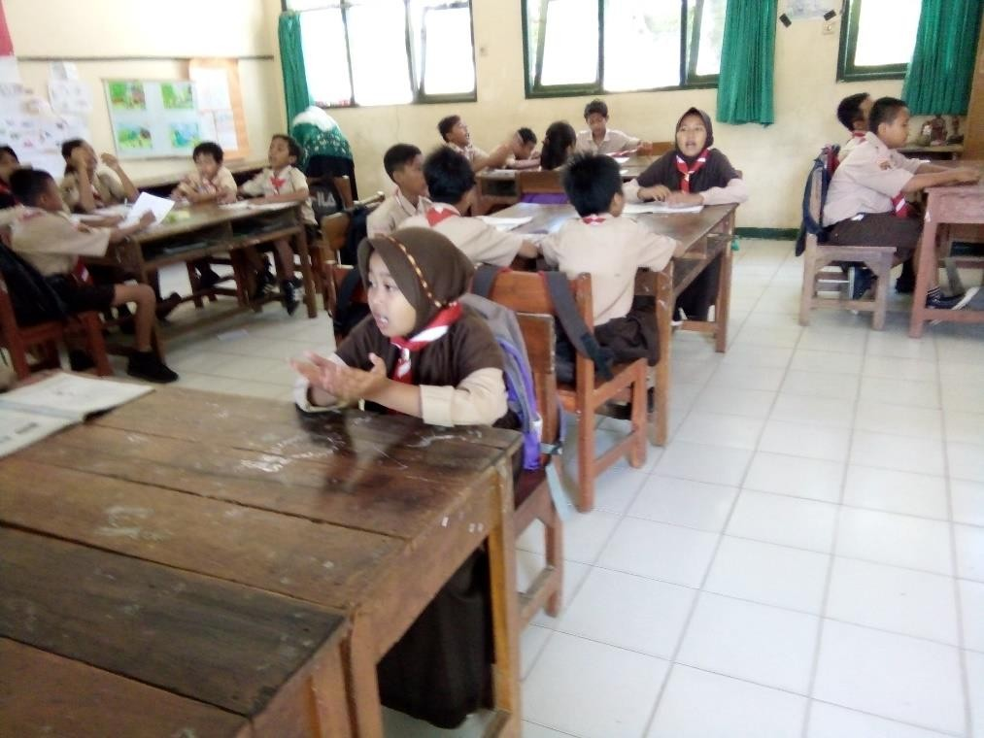

Foto 1. Pembagaian Kelompok Oleh Guru

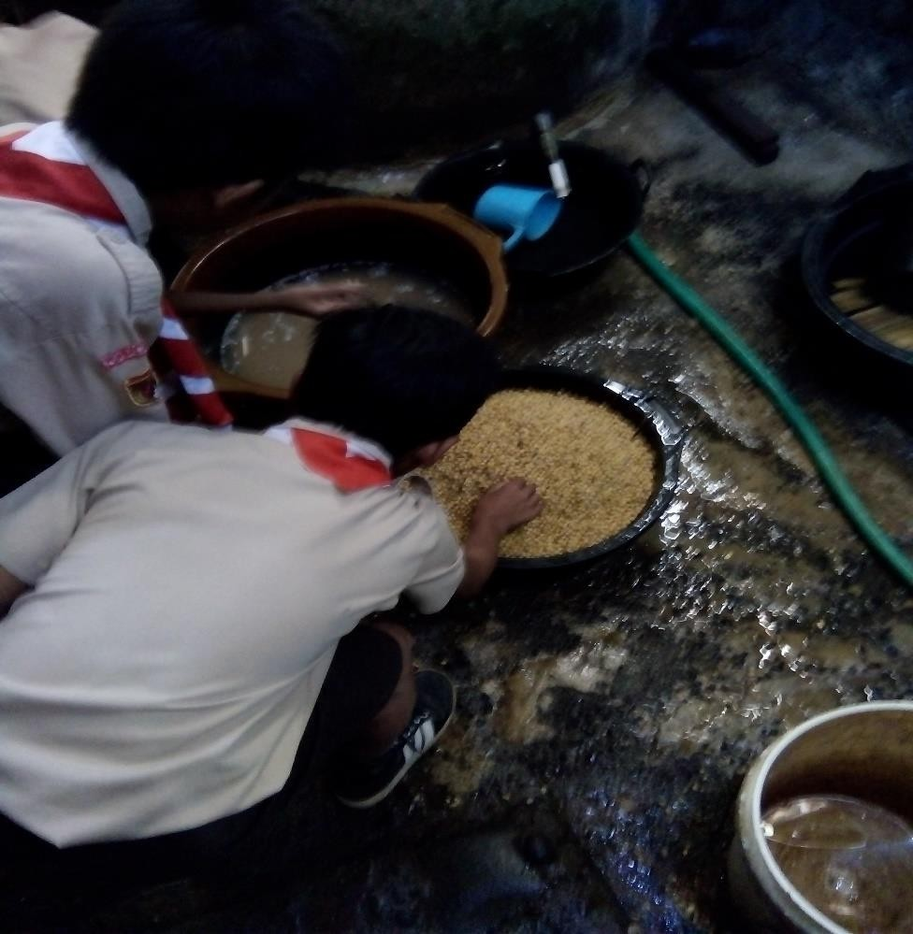

Foto 2. Siswa Berkunjung ke Rumah Produksi Tempe

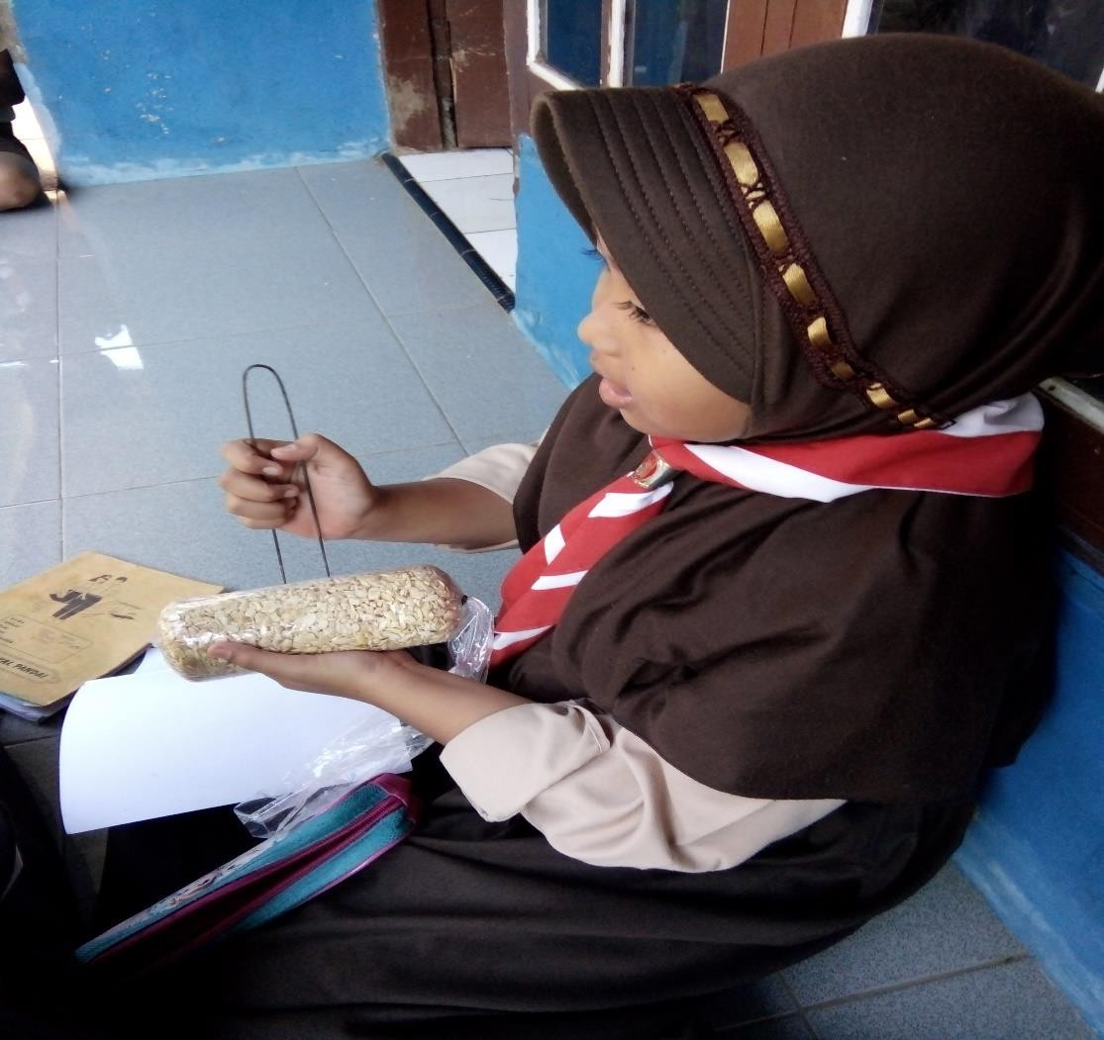

Foto 3. Siswa Membuat Produk Tempe

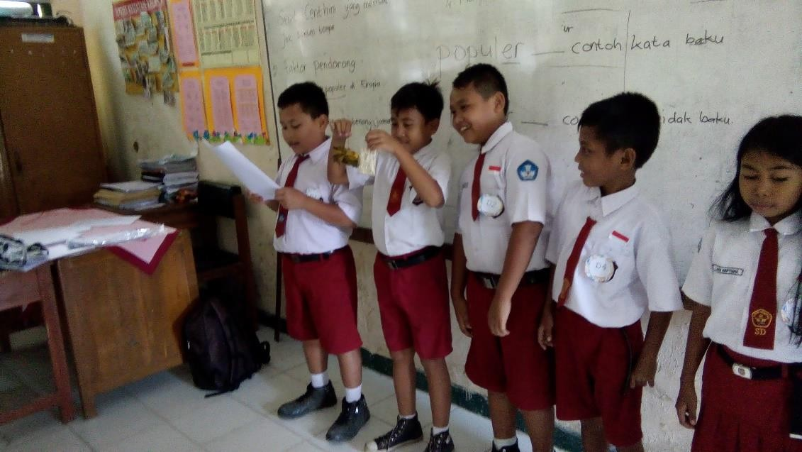

Foto 4. Siswa Menyajikan Hasil Pembuatan Proyek Pembuatan Tempe

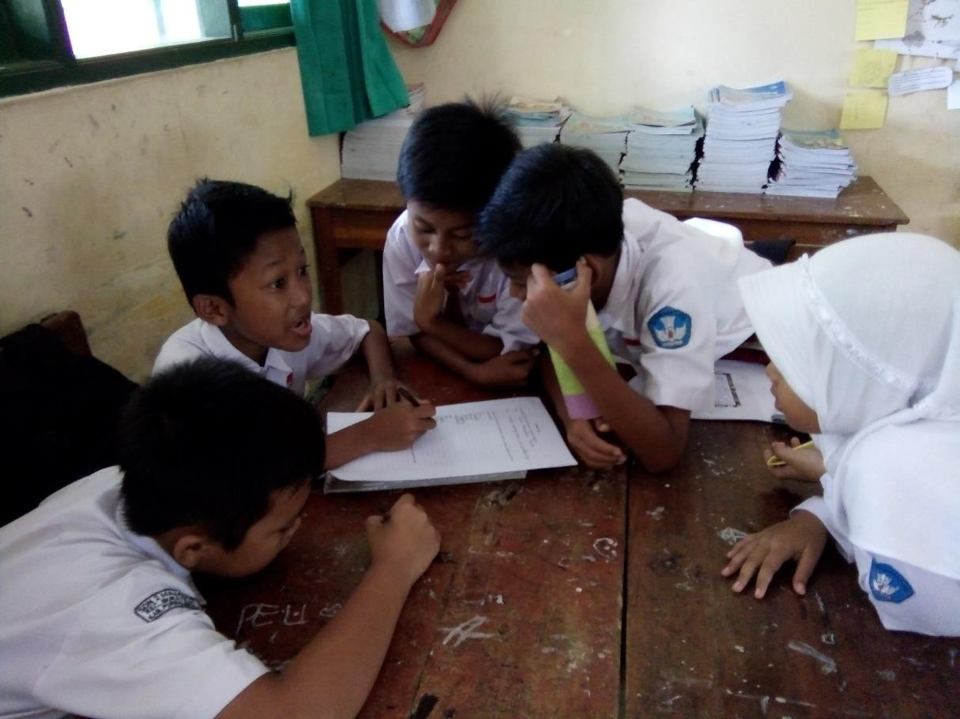

Foto 5. Siswa Melakukan Diskusi

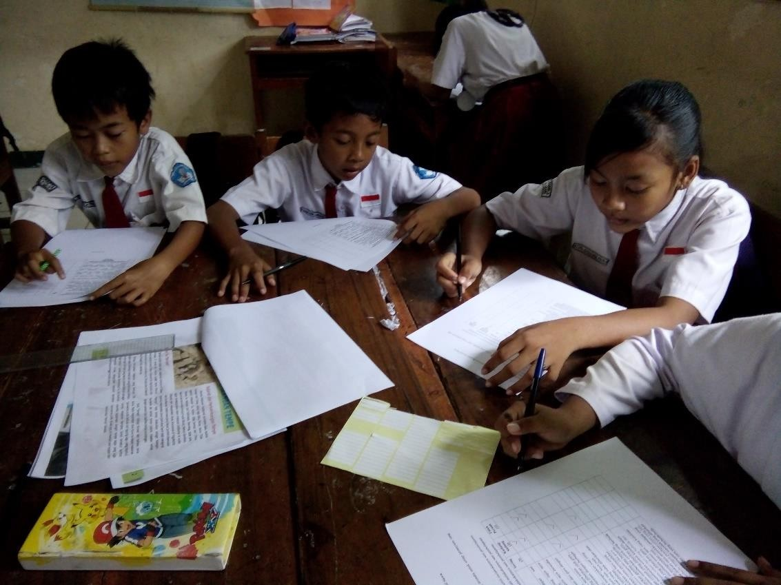

Foto 6. Siswa Mengerjakan Post Test

##### Dokumentasi Penelitian Kelas Kontrol

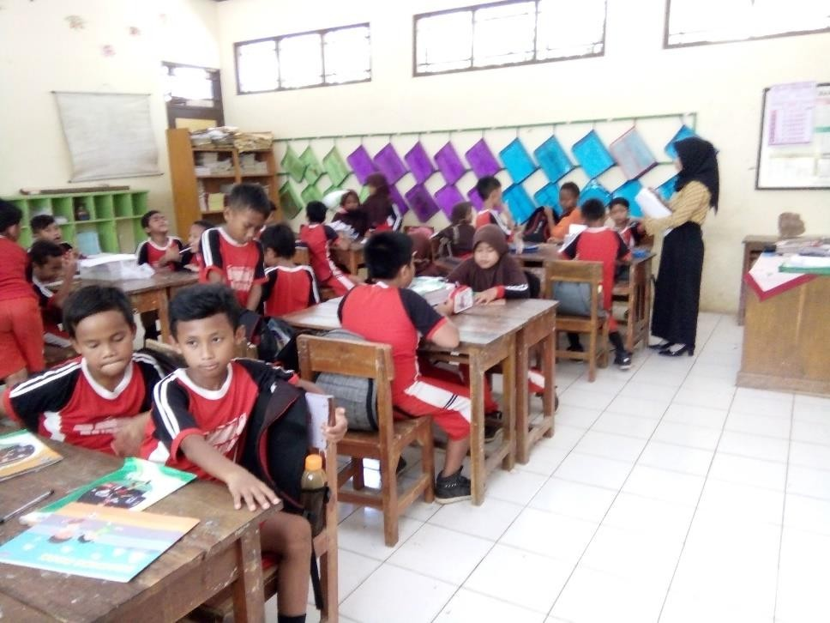

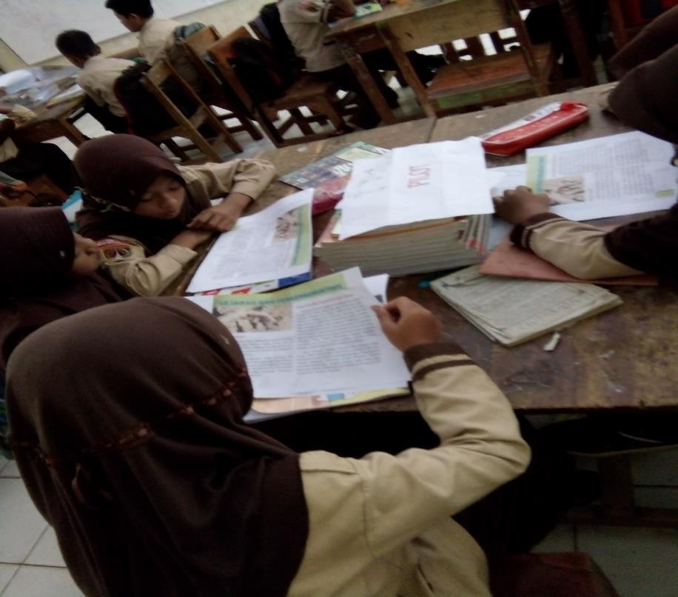

Foto 2. Siswa Memahami Teks Sejarah dan Perkembangan Tempe

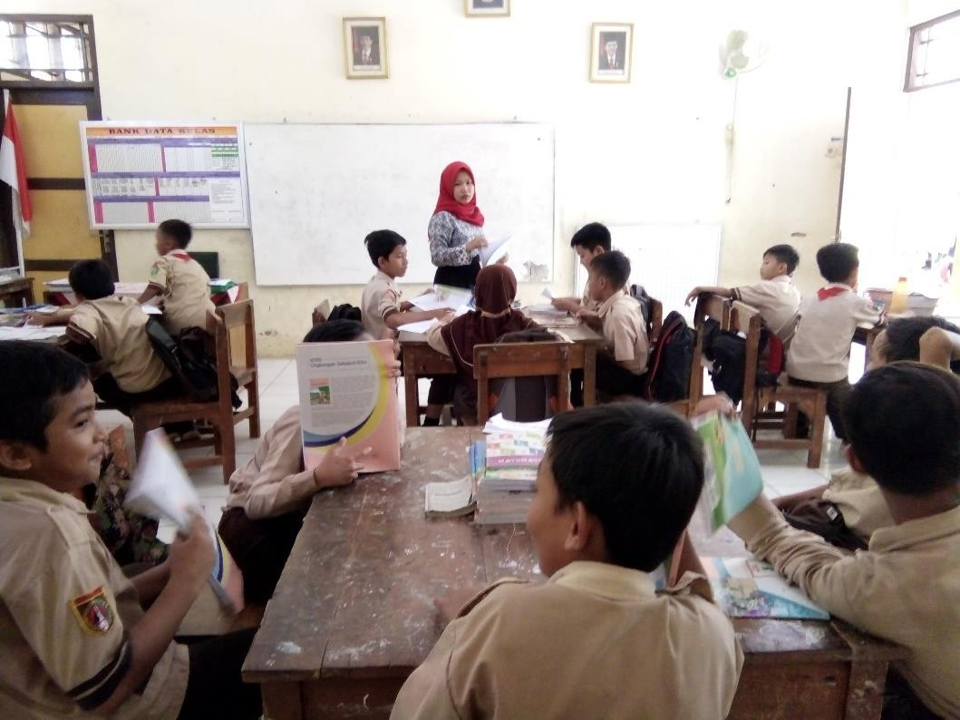

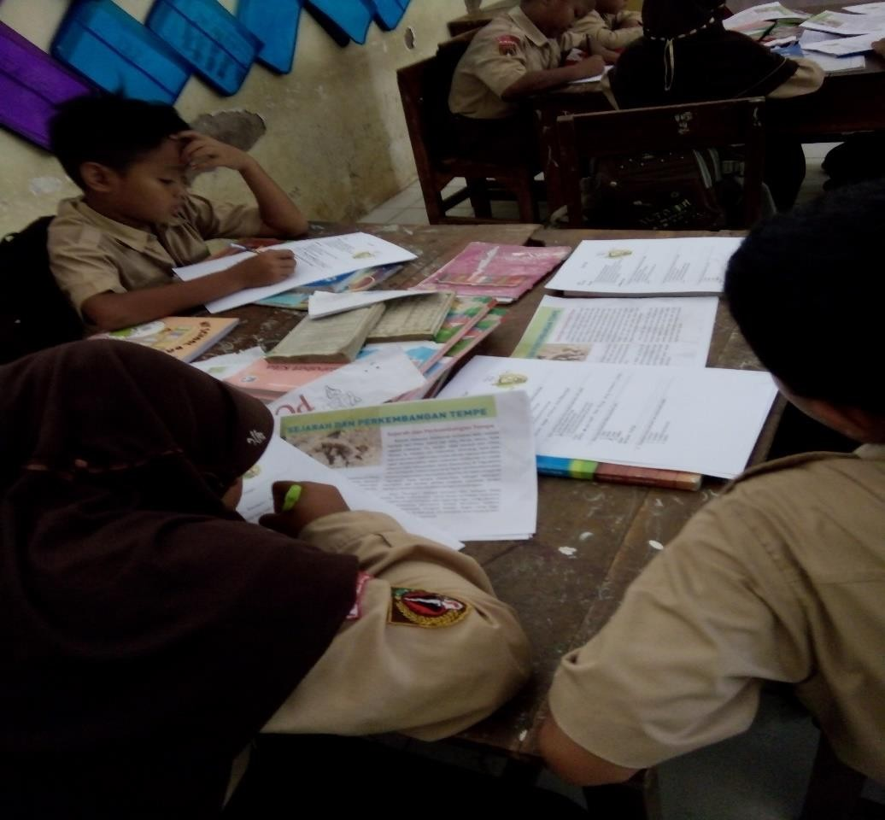

Foto 4. Siswa Mengerjakan Soal *Post Test*